快递物流管理系统

人机交互设计文档

V1.0正式版

AXIS工作组

南京大学软件学院

2015-11-6

**更新历史**

|  |  |  |  |
| --- | --- | --- | --- |
| 修改人员 | 日期 | 变更原因 | 版本号 |
| 张瑞 | 2015-10-28 | 建立总体框架 | V0.1 |
| 陈自强 | 2015-11-2 | 增加部分设计 | V0.2 |
| 张瑞 | 2015-11-02 | 增加所有导航流程图及部分设计图  完善引言 | V0.3 |
| 余旻晨 | 2015-11-02 | 增加部分设计 | V0.4 |
| 张瑞 | 2015-11-05 | 完善所有界面图 | V0.5 |
| 全体人员 | 2015-11-06 | 评审后的最终版 | V1.0 |

1 引言 3

1.1 编制目的 3

1.2 参考资料 3

2 人机交互过程 4

2.1 登陆界面 4

2.2 查询订单界面 5

2.3 快递员主界面 7

2.4 增加订单界面 9

2.5 查询订单界面 11

2.6 收件信息录入界面 14

2.7 营业厅业务员主界面 16

2.8 装车单界面 17

2.9 派送单界面 20

2.10 接收单界面 22

2.11 收款单界面 24

2.12 车辆信息管理界面 25

2.13 司机信息管理界面 27

2.14 中转中心业务员主界面 29

2.15 到达单界面 30

2.16 中转单界面 32

2.17 库存查看界面 34

2.18 设置报警值界面 35

2.19 中转中心仓库管理人员主界面 37

2.20 报警恢复界面 38

2.21 库存盘点界面 40

2.22 新建入库单界面 41

2.23 新建出库单界面 43

2.24 财务人员主界面 44

2.25 交易审核界面 45

2.26 增加成本收益表界面 47

2.27 期初建账界面 49

2.28 银行账户管理界面 50

2.29 新建付款单界面 52

2.30 成本管理界面 53

2.31 总经理主界面 55

2.32 机构管理界面 56

2.33 制定常量界面 57

2.34 制定薪水策略界面 59

2.35 人员管理界面 60

2.36 审批单据界面 62

2.37 统计分析界面 63

2.38 管理员主界面 65

# 引言

## 编制目的

本文档依据需求开发阶段的关于人机交互的需求，通过此设计为详细人机交互设计以及人机交互代码及实现提供帮助。此文档面向开发人员、测试人员及最终用户而编写，是了解系统人机交互功能的导航。

## 参考资料

1. 快递物流管理系统用例文档V1.1
2. 快递物流管理系统需求规格说明文档V1.1
3. 快递物流管理系统体系设计文档V1.2
4. 跳转界面汇总

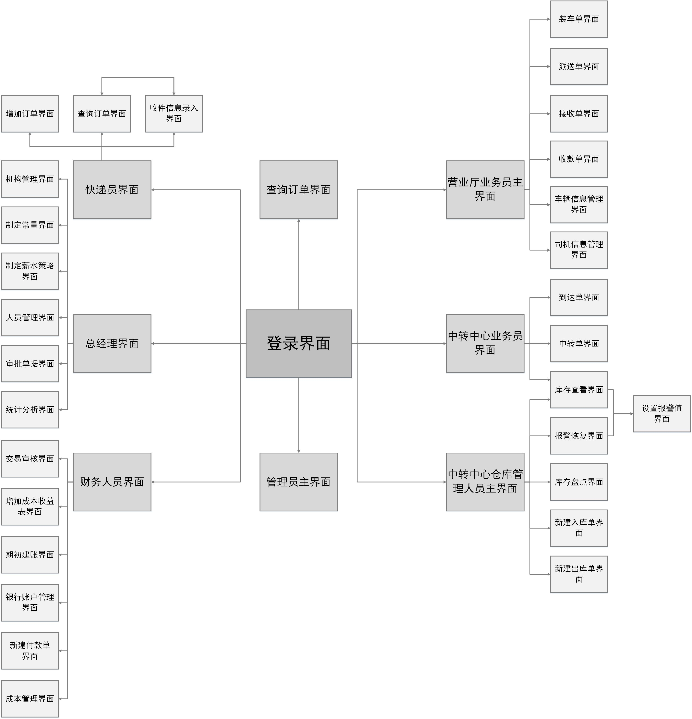

# 人机交互过程

## 登陆界面

### 导航设计

针对登陆界面，可以设计下列独立界面或组件：

* 用户登录任务：进行登陆任务的主要界面
* 用户名与密码输入：登陆界面的两个独立组件
* 输入错误提示：独立组件
* 登陆成功提示：独立组件

此部分结构图和界面原型图如下：

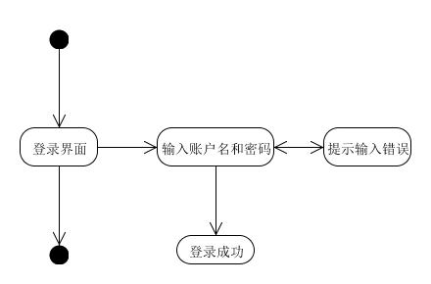

### 界面设计与原型化

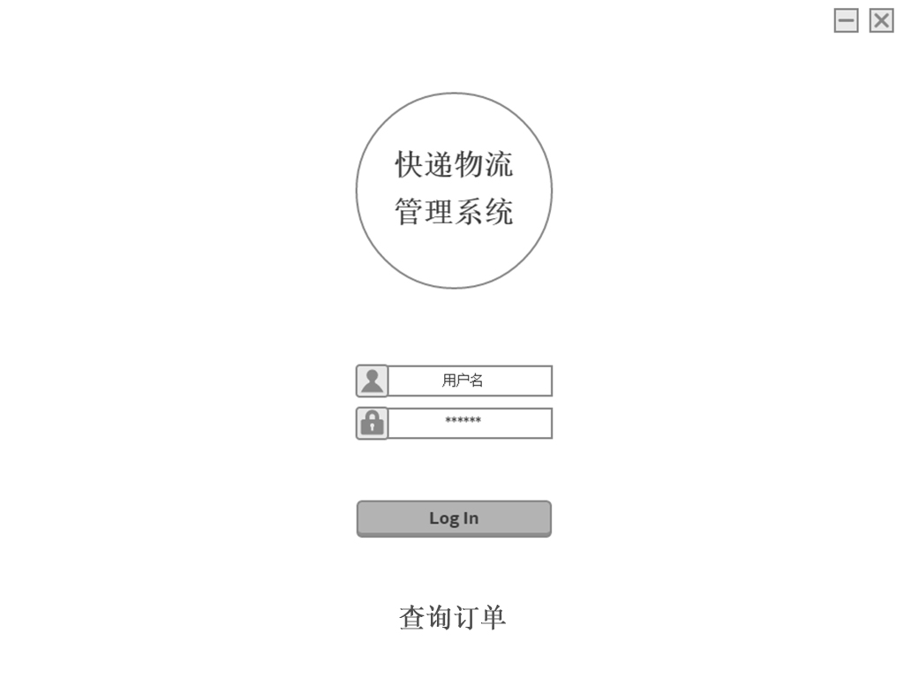

## 查询订单界面

### 导航设计

针对查询订单界面，可以设计下列独立界面或组件：

* 查询订单：进行查询订单任务的主要界面
* 订单号输入：查询订单界面的独立组件
* 输入错误提示：独立组件
* 输入成功提示：独立组件

此部分结构图和界面原型图如下：

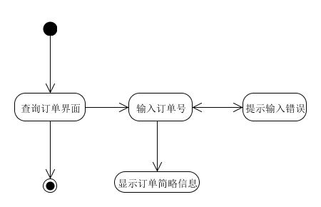

### 界面设计与原型化

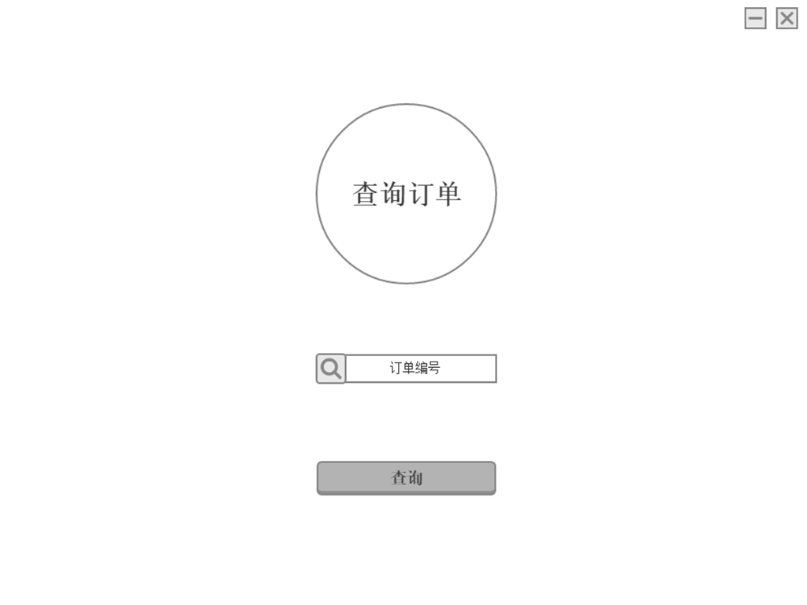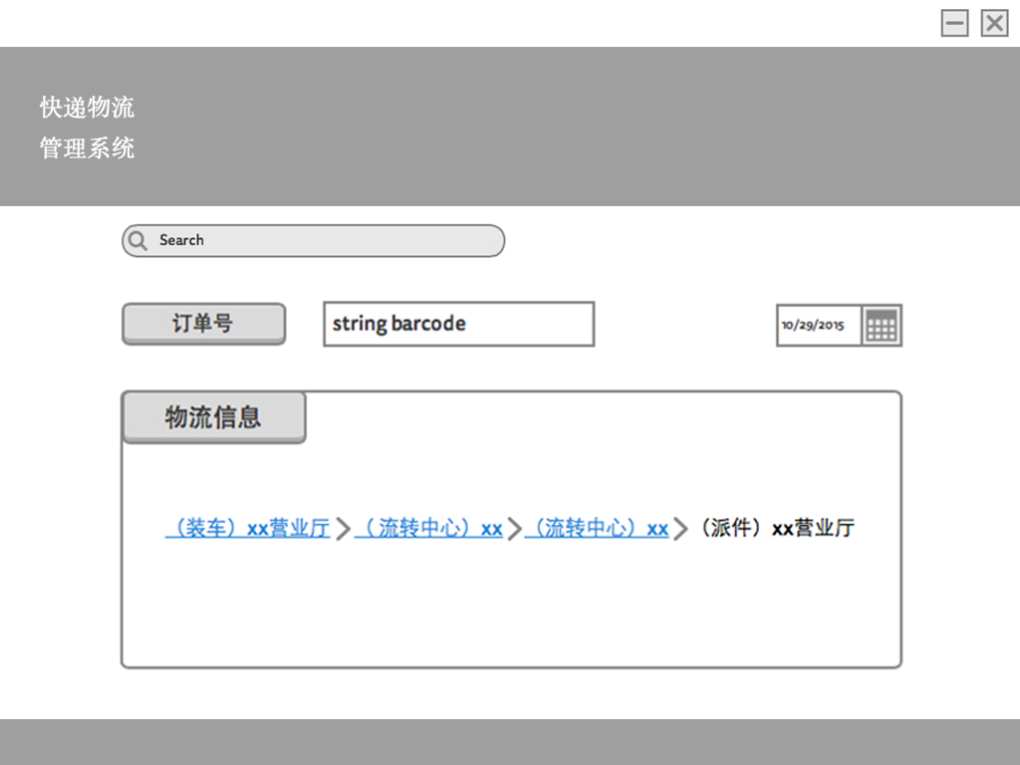

## 快递员主界面

### 导航设计

针对快递员主界面，可以设计下列独立界面或组件：

* 选择工作内容：选择相应的工作内容界面
* 注销账户：独立组件

此部分结构图和界面原型图如下：

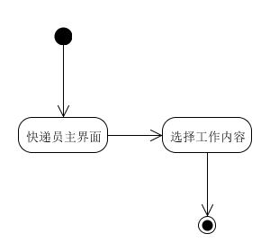

### 界面设计与原型化

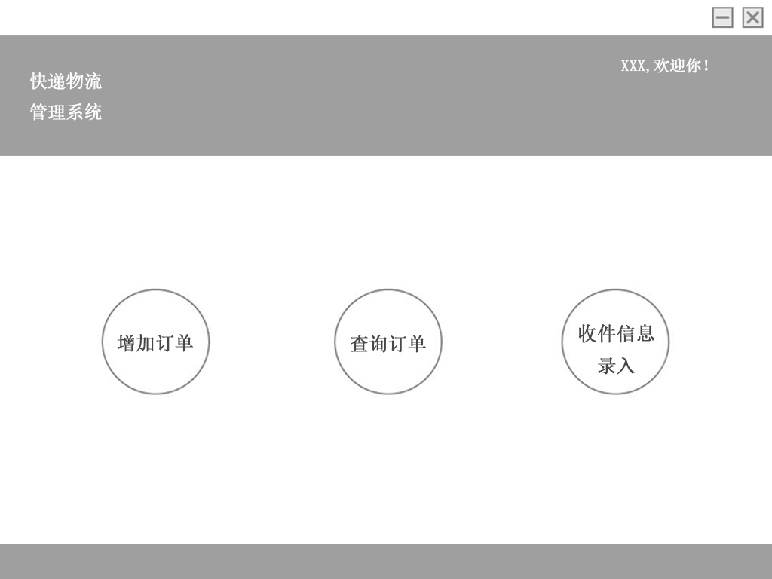

## 增加订单界面

### 导航设计

针对增加订单界面，可以设计下列独立界面或组件：

* 增加订单任务：输入订单信息的主要界面
* 输入错误提示：独立组件
* 订单信息确认提示：独立组件
* 增加成功提示：状态栏显示

此部分结构图和界面原型图如下：

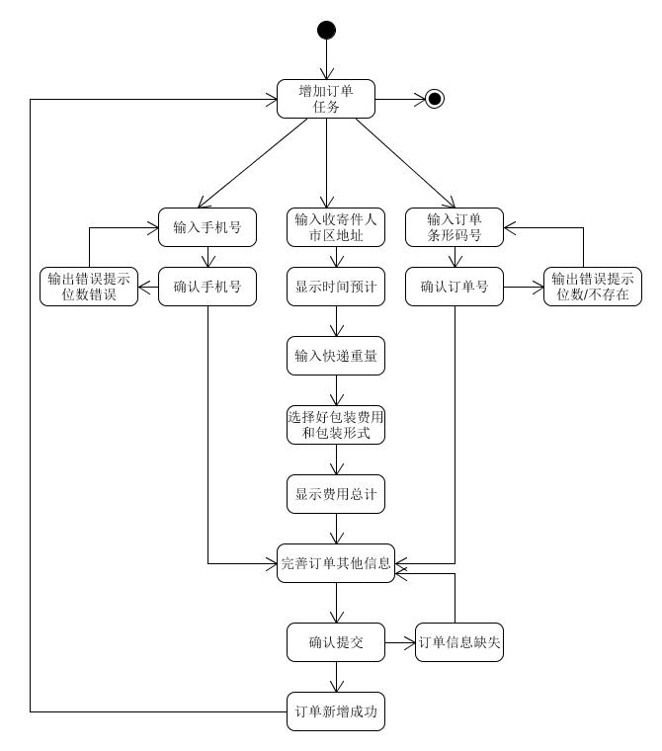

### 界面设计与原型化

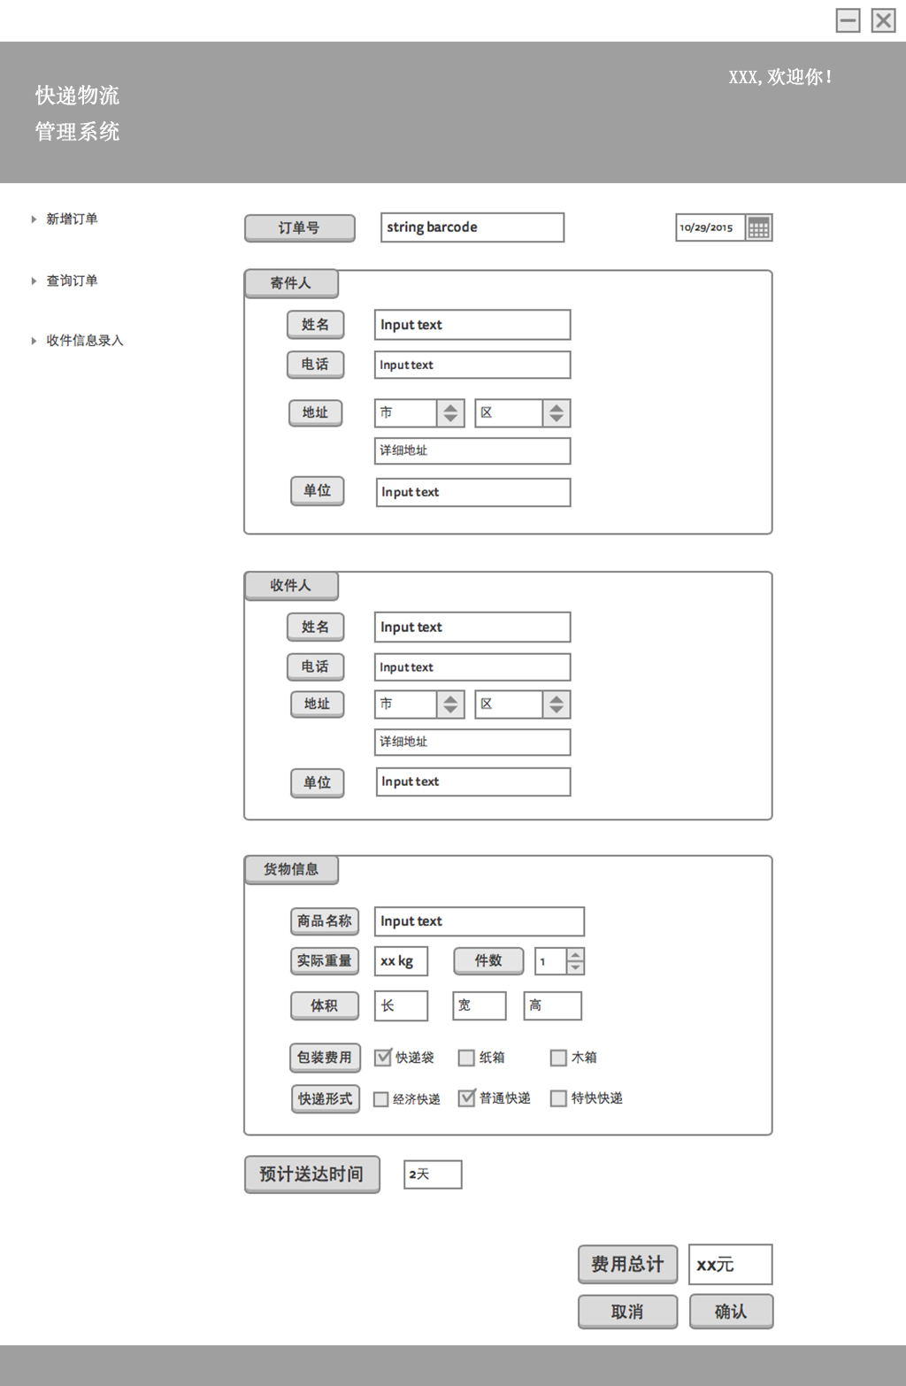

## 查询订单界面

### 导航设计

针对查询订单界面，可以设计下列独立界面或组件：

* 订单号输入框：独立组件
* 订单内容界面：显示订单内容的主要界面
* 删除订单：订单内容界面的一个独立组件
* 确认删除提示：独立组件
* 输入错误提示：独立组件
* 登陆成功提示：独立组件

此部分结构图和界面原型图如下：

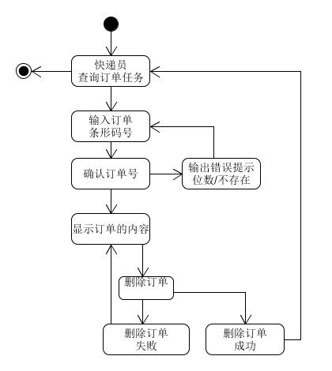

### 界面设计与原型化

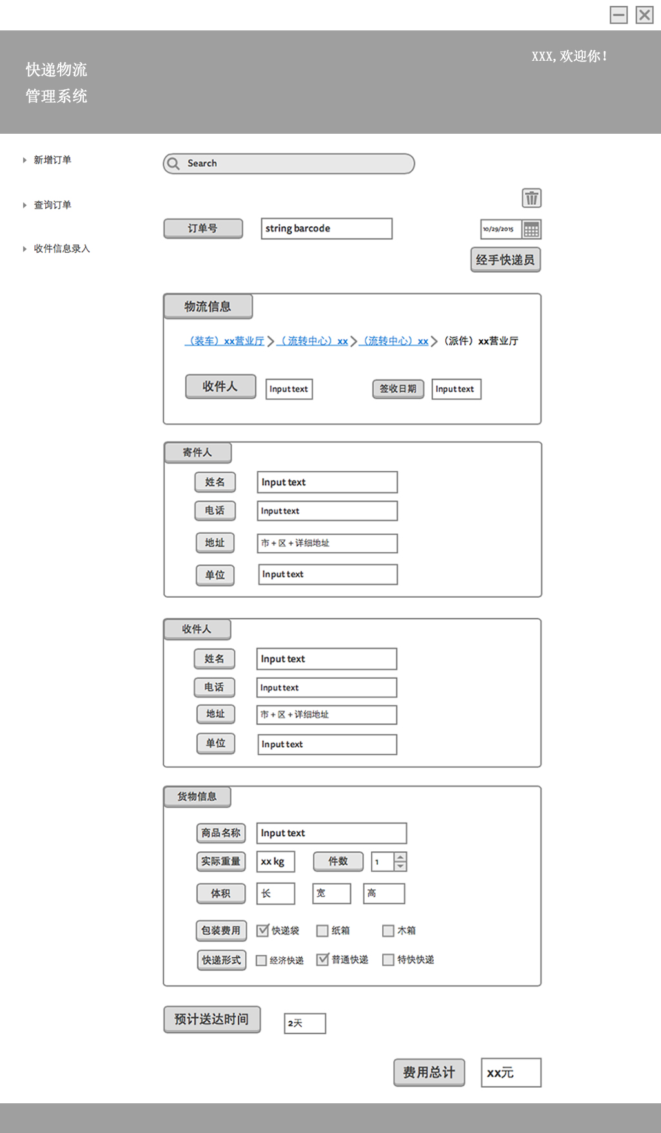

## 收件信息录入界面

### 导航设计

针对收件信息录入界面，可以设计下列独立界面或组件：

* 选择订单：订单信息界面的一个独立组件
* 输入订单号：订单信息界面的一个独立组件
* 输入错误提示：状态栏显示
* 收件信息录入界面：完成收入收件信息任务的主要界面
* 确认修改：收件信息录入界面的一个独立组件
* 修改成功提示：状态栏显示

此部分结构图和界面原型图如下：

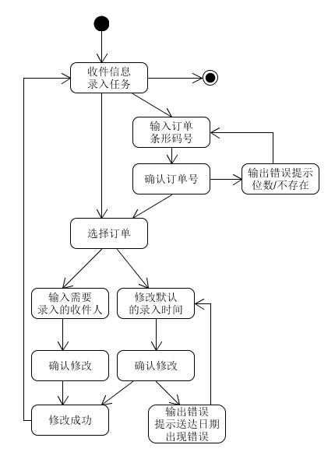

### 界面设计与原型化

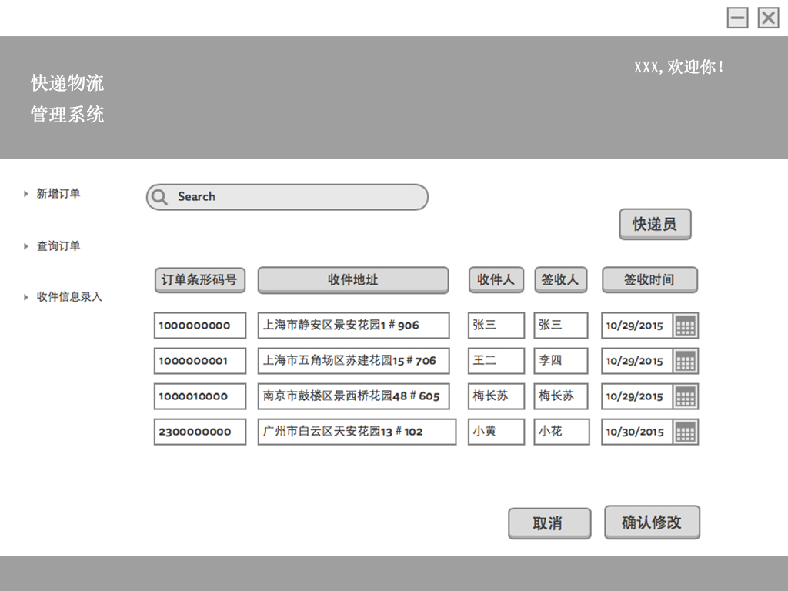

## 营业厅业务员主界面

### 导航设计

针对营业厅业务员主界面，可以设计下列独立界面或组件：

* 选择工作内容：选择相应的工作内容界面
* 注销账户：独立组件

此部分的流程图和界面设计图如下：

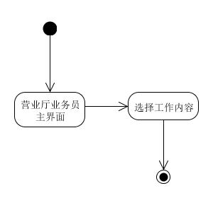

### 界面设计与原型化

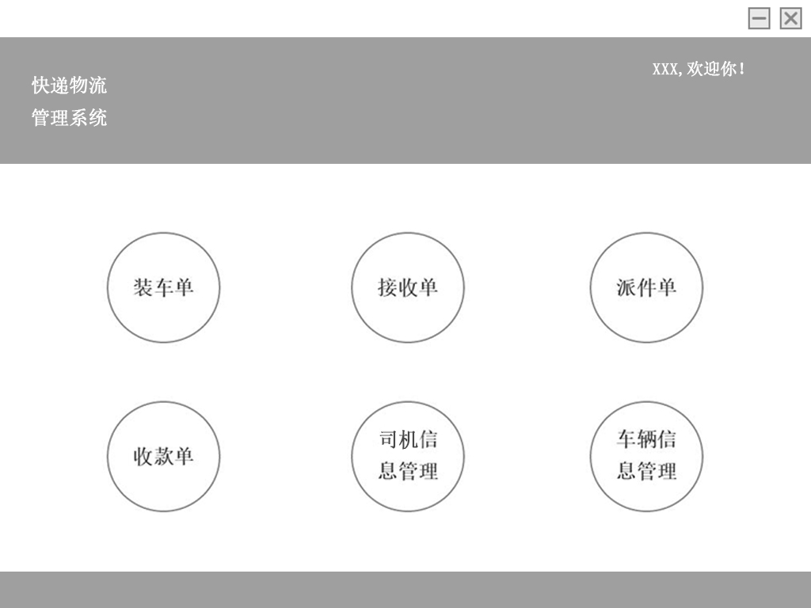

## 装车单界面

### 导航设计

针对装车单界面，可以设计下列独立界面或组件：

* 装车单列表界面：显示装车单列表的主要界面
* 增加装车单：独立组件
* 输入装车单信息：新建装车单界面的独立组件
* 提示新建成功：状态栏显示
* 提示新建失败：状态栏显示
* 查询装车单：独立组件
* 输入单号框：独立组件
* 选择日期：独立组件
* 装车单详细信息：显示装车单详细信息的主要界面

此部分的流程图和界面设计图如下：

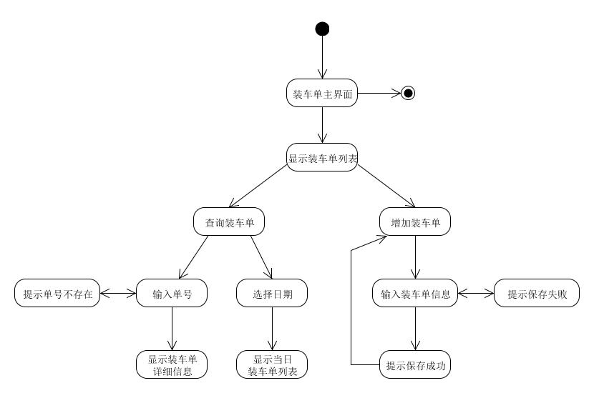

### 界面设计与原型化

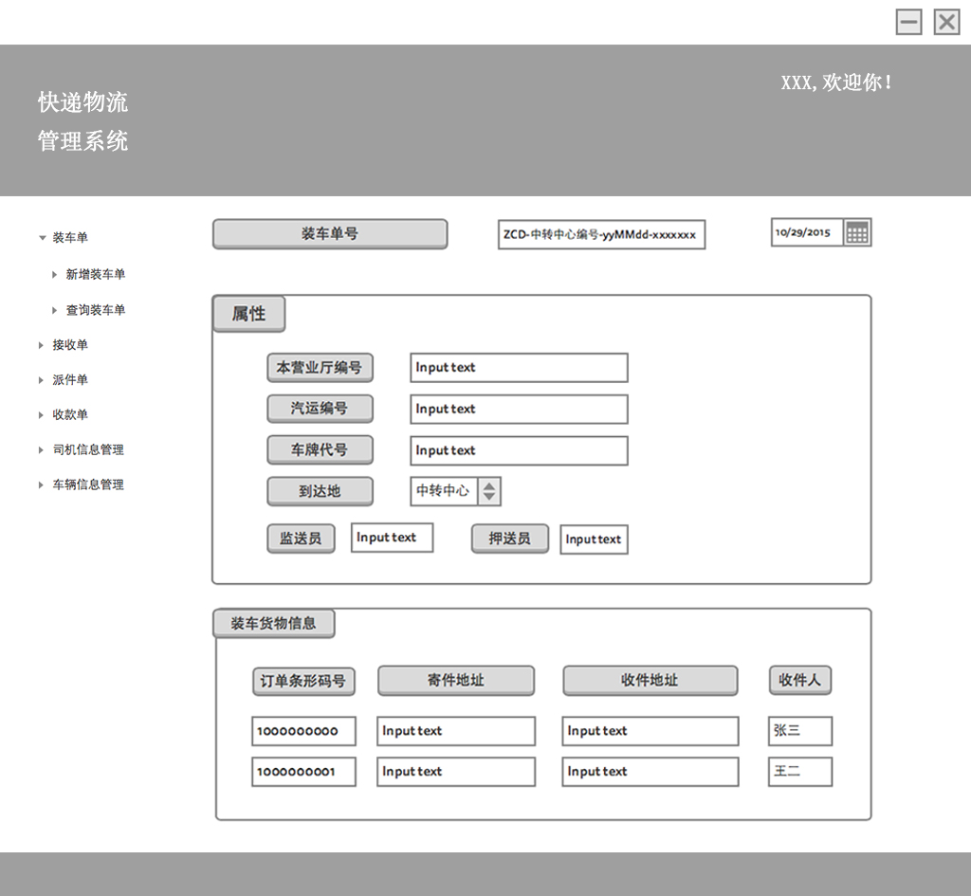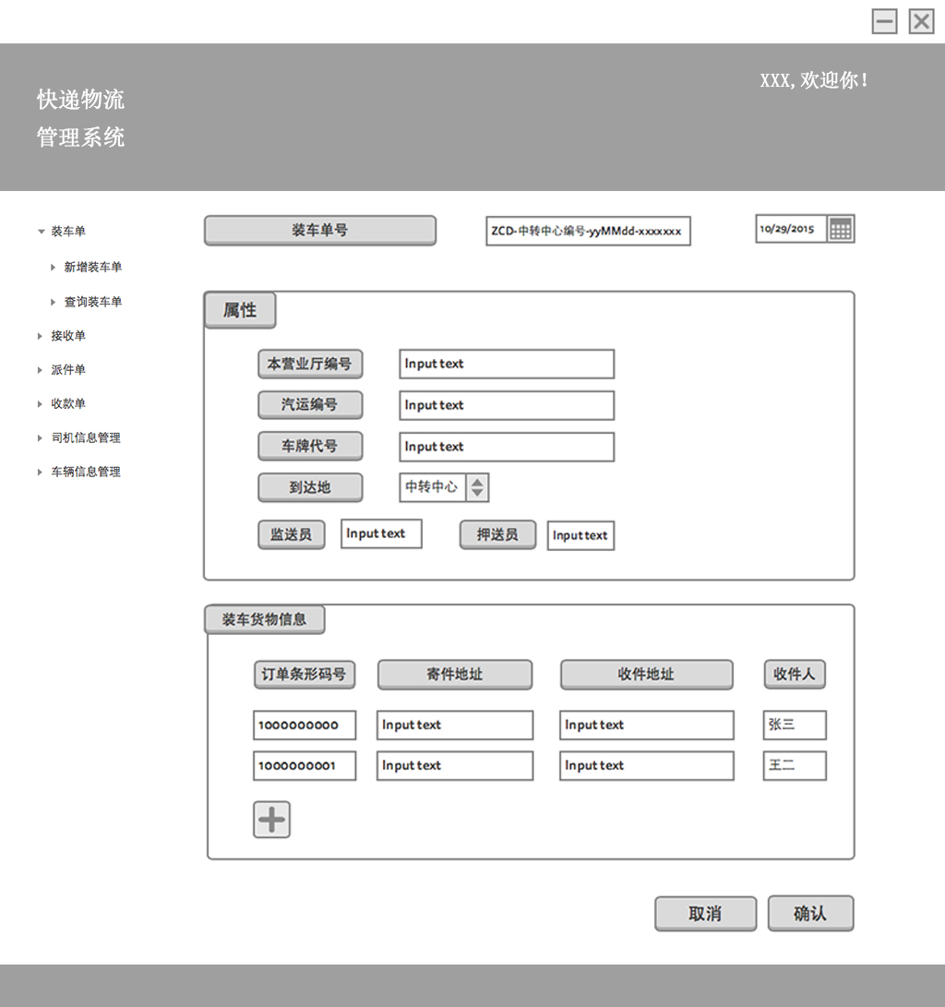

## 派送单界面

### 导航设计

针对派送单界面，可以设计下列独立界面或组件：

* 派送单列表界面：显示派送单列表的主要界面
* 增加派送单：独立组件
* 输入派送单信息：新建派送单界面的独立组件
* 提示新建成功：状态栏显示
* 提示新建失败：状态栏显示
* 查询派送单：独立组件
* 输入单号框：独立组件
* 选择日期：独立组件
* 派送单详细信息：显示派送单详细信息的主要界面

此部分的流程图和界面设计图如下：

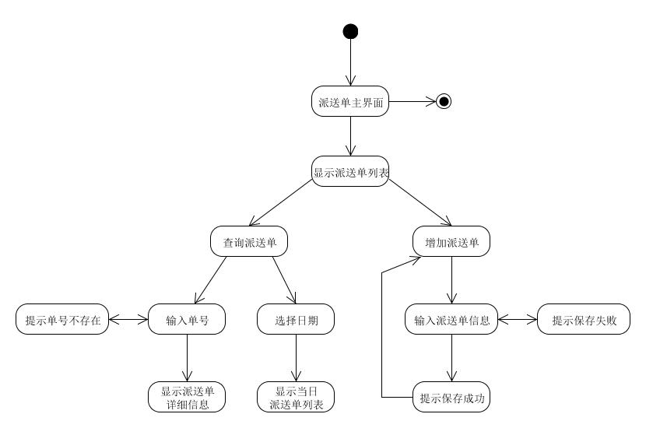

### 界面设计与原型化

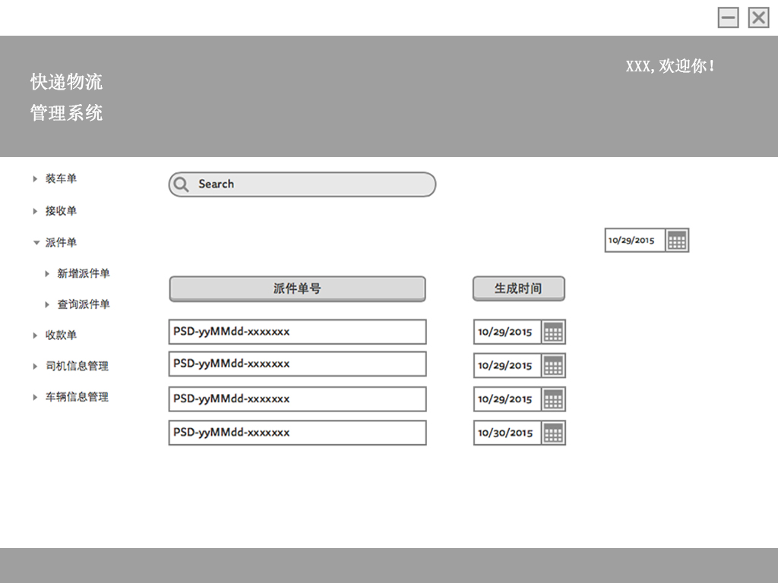

## 接收单界面

### 导航设计

针对接收单界面，可以设计下列独立界面或组件：

* 接收单列表界面：显示接收单列表的主要界面
* 增加接收单：独立组件
* 输入接收单信息：新建接收单界面的独立组件
* 提示新建成功：状态栏显示
* 提示新建失败：状态栏显示
* 查询接收单：独立组件
* 输入单号框：独立组件
* 选择日期：独立组件
* 接收单详细信息：显示接收单详细信息的主要界面

此部分的流程图和界面设计图如下：

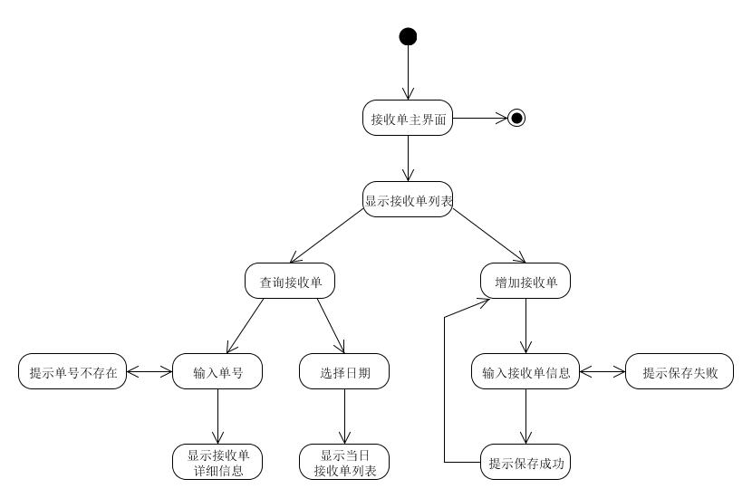

### 界面设计与原型化

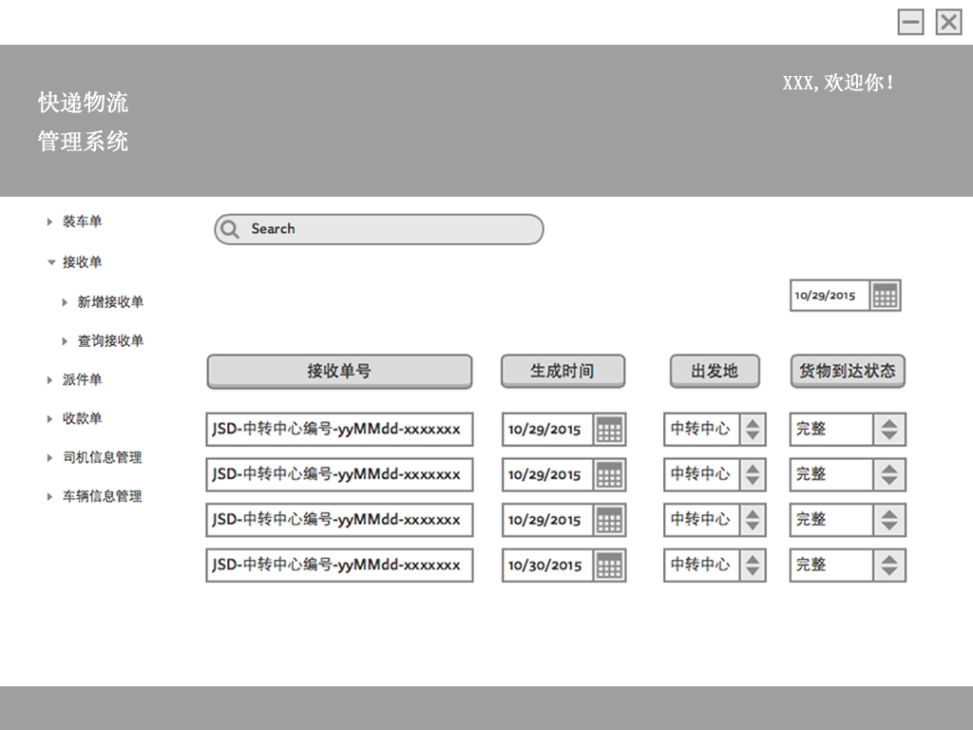

## 收款单界面

### 导航设计

针对收款单界面，可以设计下列独立界面或组件：

* 收款单列表界面：显示收款单列表的主要界面
* 增加收款单：独立组件
* 输入收款单信息：新建收款单界面的独立组件
* 提示新建成功：状态栏显示
* 提示新建失败：状态栏显示
* 查询收款单：独立组件
* 输入单号框：独立组件
* 选择日期：独立组件
* 收款单详细信息：显示收款单详细信息的主要界面

此部分的流程图和界面设计图如下：

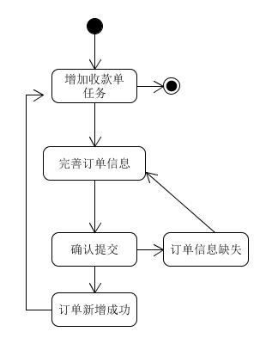

### 界面设计与原型化

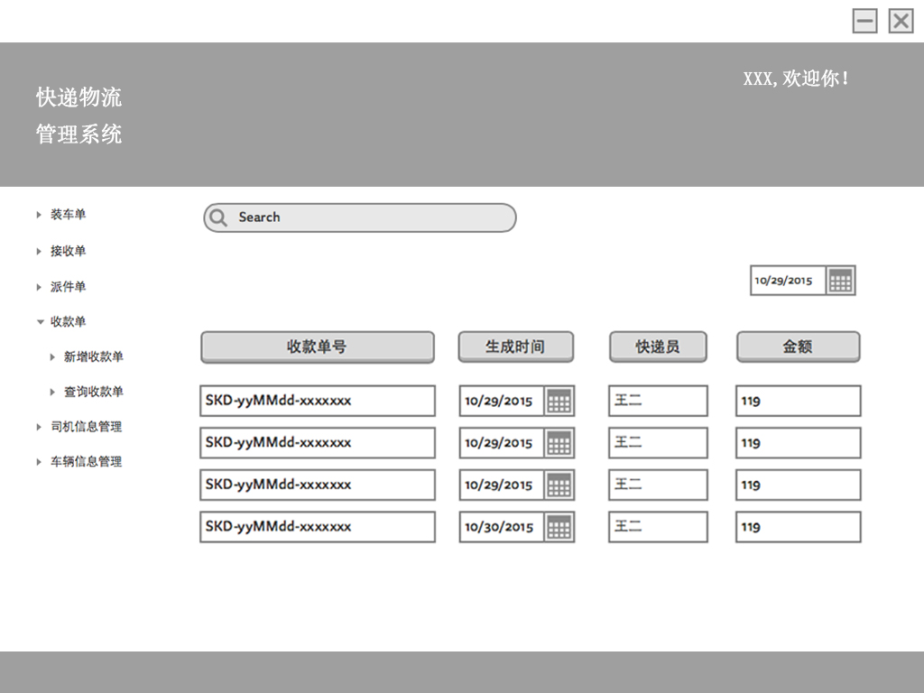

## 车辆信息管理界面

### 导航设计

针对车辆信息管理界面，可以设计下列独立界面或组件：

* 车辆信息列表界面：显示车辆信息列表的主要界面
* 增加车辆信息：独立组件
* 输入车辆信息信息：新建车辆信息界面的独立组件
* 提示新建成功：状态栏显示
* 提示新建失败：状态栏显示
* 查询车辆信息：独立组件
* 输入框：独立组件
* 删除车辆信息：车辆信息列表的一个独立组件
* 提示删除成功：状态栏显示
* 提示删除成功：状态栏显示
* 修改车辆信息：车辆信息列表的一个独立组件
* 提示修改成功：状态栏显示
* 提示修改成功：状态栏显示
* 车辆信息修改界面：进行车辆信息修改任务的主要界面
* 车辆信息详细界面：显示车辆信息详细信息的主要界面

此部分的流程图和界面设计图如下：

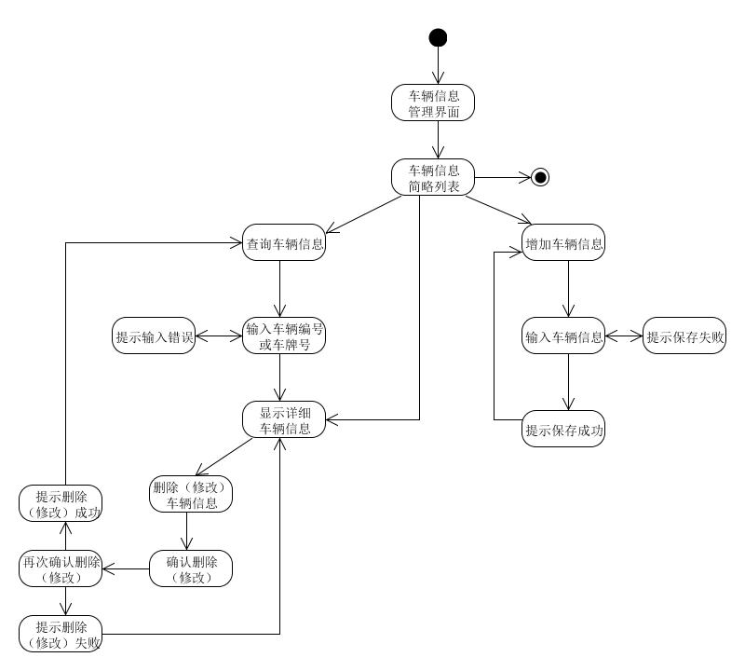

### 界面设计与原型化

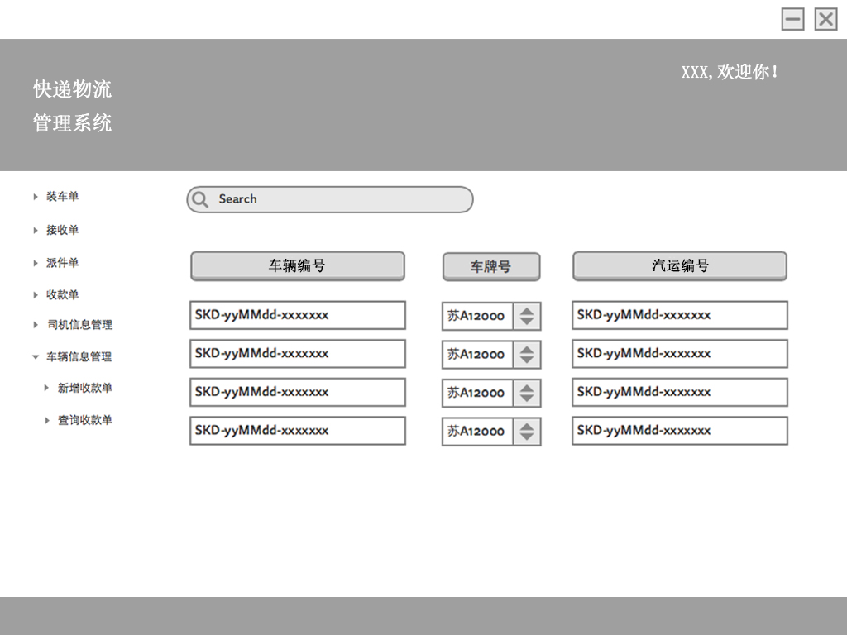

## 司机信息管理界面

### 导航设计

针对司机信息管理界面，可以设计下列独立界面或组件：

* 司机信息列表界面：显示司机信息列表的主要界面
* 增加司机信息：独立组件
* 输入司机信息信息：新建司机信息界面的独立组件
* 提示新建成功：状态栏显示
* 提示新建失败：状态栏显示
* 查询司机信息：独立组件
* 输入框：独立组件
* 删除司机信息：司机信息列表的一个独立组件
* 提示删除成功：状态栏显示
* 提示删除失败：状态栏显示
* 修改司机信息：司机信息列表的一个独立组件
* 提示修改成功：状态栏显示
* 提示修改失败：状态栏显示
* 司机信息修改界面：进行司机信息修改任务的主要界面
* 司机信息详细界面：显示司机信息详细信息的主要界面

此部分的流程图和界面设计图如下：

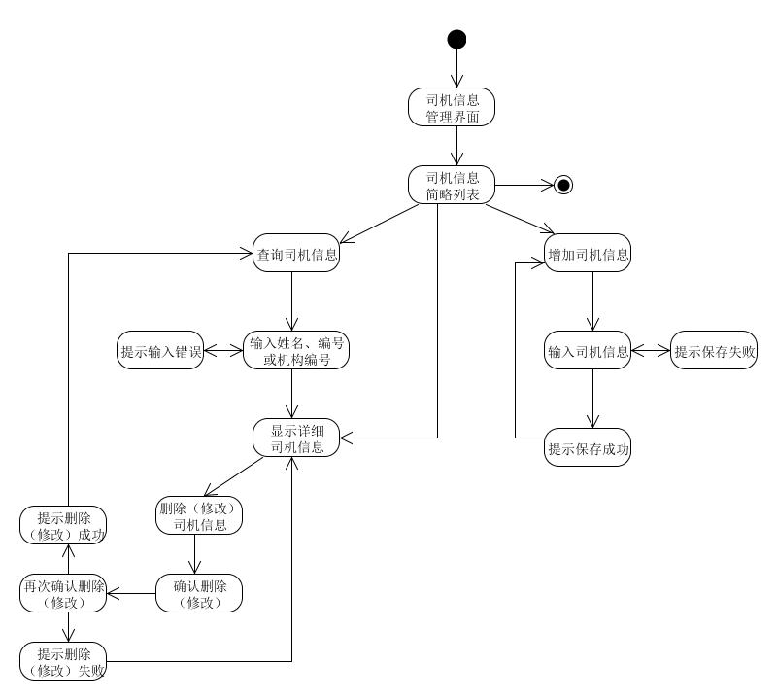

### 界面设计与原型化

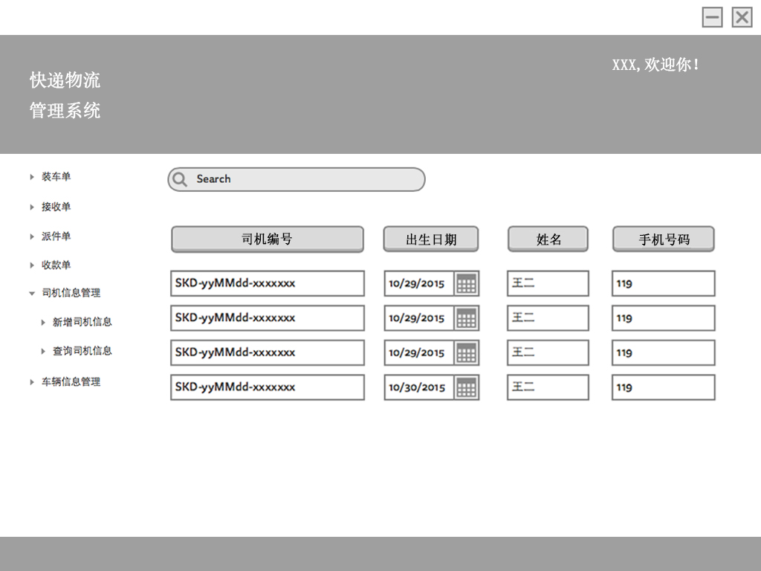

## 中转中心业务员主界面

### 导航设计

针对中转中心业务员进入的主界面，可以设计下列独立的界面或组件：

* + 生成到达单：独立组件
  + 生成中转单：独立组件
  + 库存查看：独立组件

此部分内容结构如下：

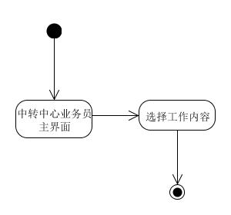

### 界面设计与原型化

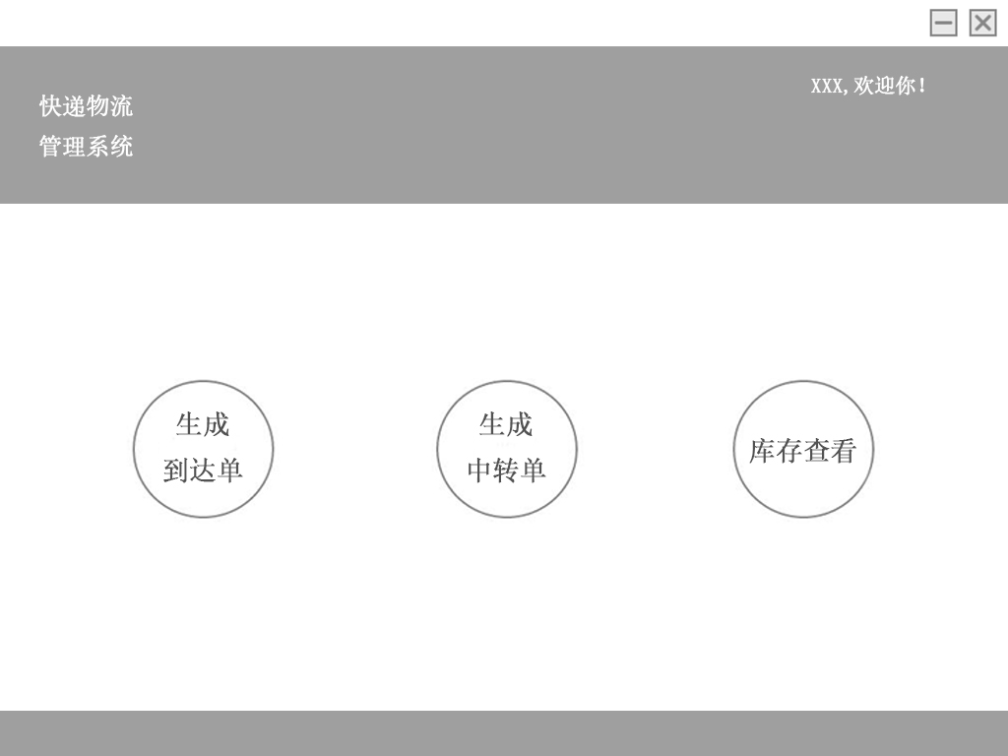

## 到达单界面

### 导航设计

针对中转中心业务员的到达单界面，可以设计下列独立的界面或组件：

* + 查询到达单：独立组件
  + 创建到达单：独立组件
  + 确认、取消按钮：独立组件
  + 提示创建成功：状态栏显示

此部分内容结构如下：

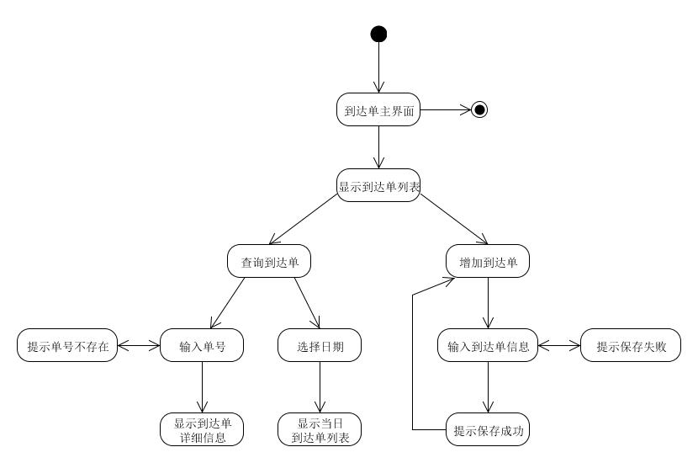

### 界面设计与原型化

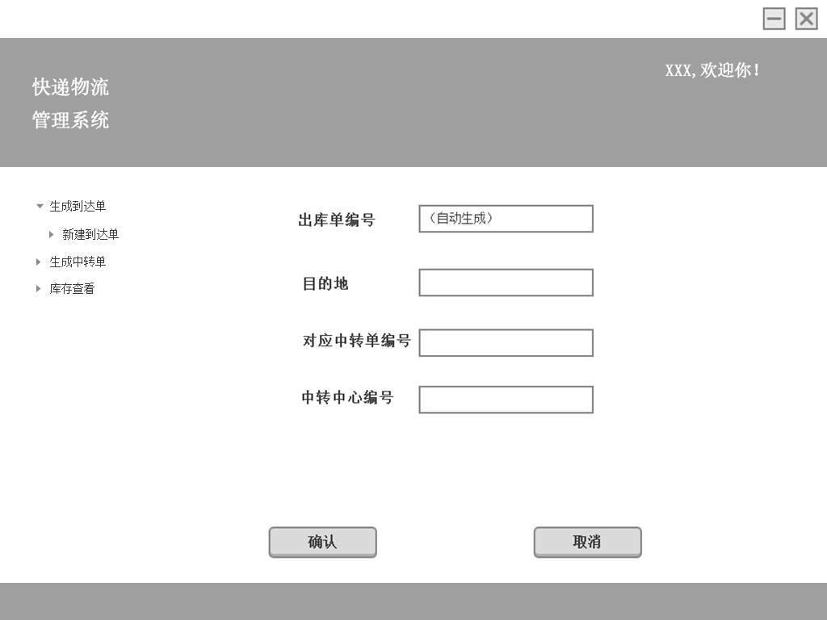

## 中转单界面

### 导航设计

针对中转中心业务员的中转单界面，可以设计下列独立的界面或组件：

* 查询中转单：独立组件
* 创建中转单：独立组件
* 确认、取消按钮：独立组件
* 提示创建成功：状态栏显示

此部分内容结构如下：

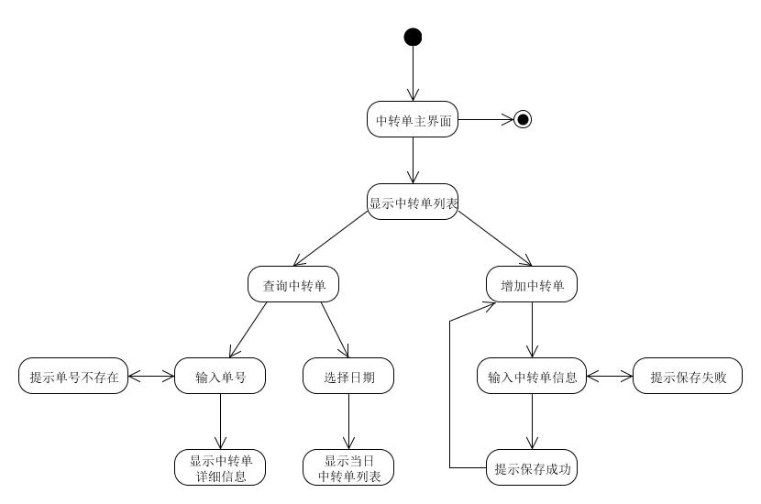

### 界面设计与原型化

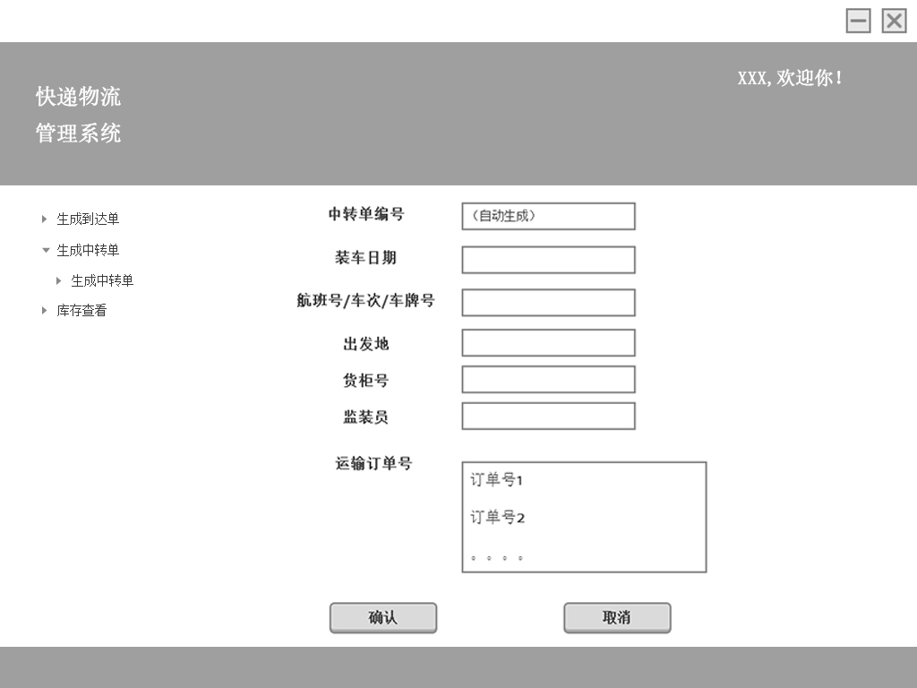

## 库存查看界面

### 导航设计

针对中转中心业务员和中转中心仓库管理员的库存查看界面，可以设计下列独立的界面或组件：

* + 库存数量：独立组件
  + 入库单显示：独立组件
  + 出库单显示：独立组件
  + 时间显示：状态栏显示

此部分内容结构如下：

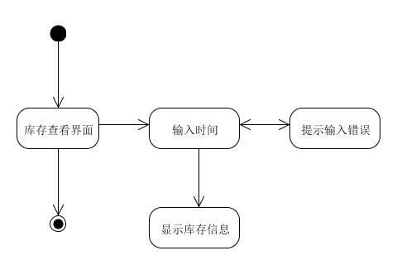

### 界面设计与原型化

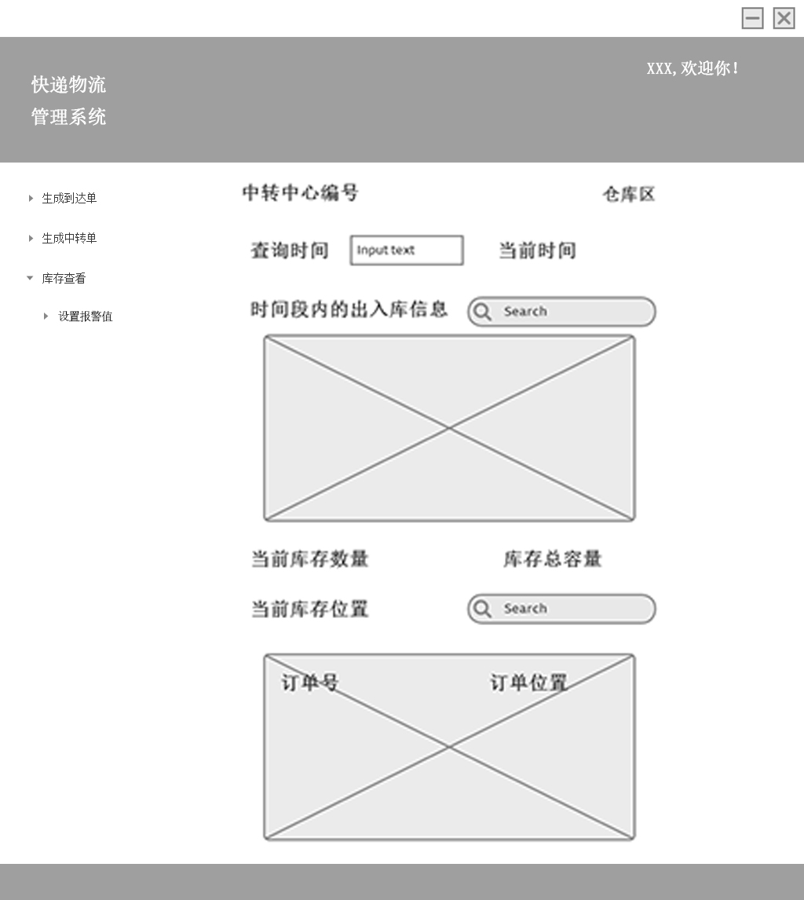

## 设置报警值界面

### 导航设计

针对中转中心仓库管理员的设置报警值界面，可以设计下列独立的界面或组件：

* + 当前报警值：独立组件
  + 仓库编号：独立组件
  + 确认、取消按钮：独立组件
  + 提示设置成功：状态栏显示

此部分内容结构如下：

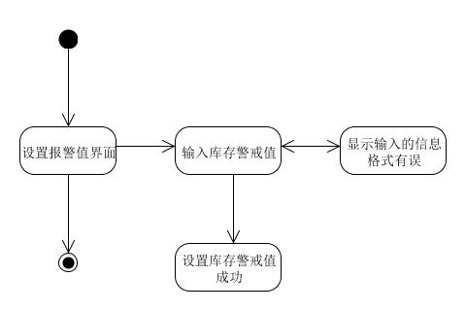

### 界面设计与原型化

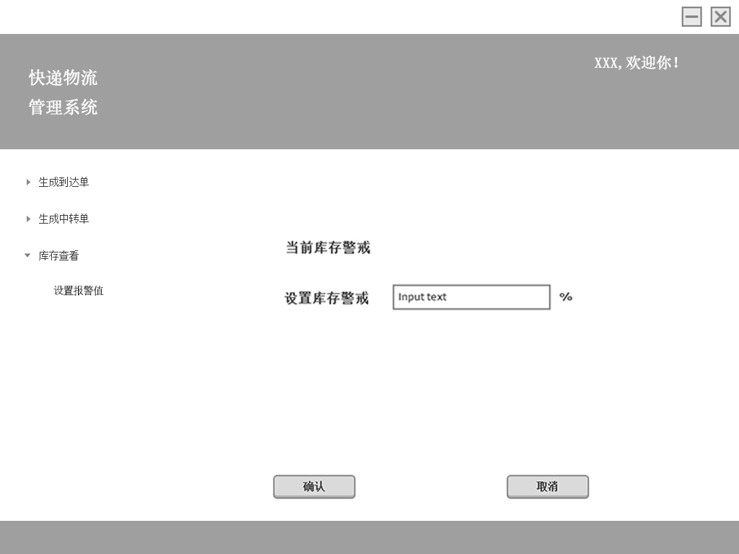

## 中转中心仓库管理人员主界面

### 导航设计

针对中转中心仓库管理员进入的主界面，可以设计下列独立的界面或组件：

* + - 生成入库单：独立组件
    - 生成出库单：独立组件
    - 库存查看：独立组件
    - 设置库存警戒：独立组件
    - 库存盘点：独立组件
    - 报警恢复：独立组件

此部分内容结构如下：

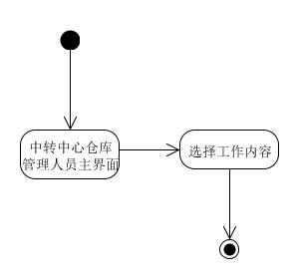

### 界面设计与原型化

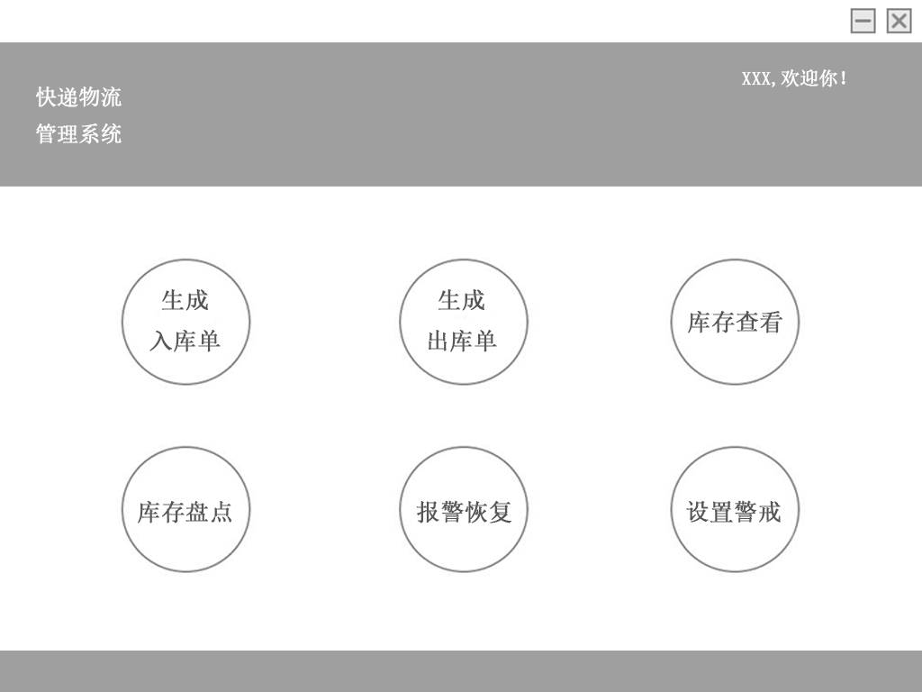

## 报警恢复界面

### 导航设计

针对中转中心仓库管理员的报警恢复界面，可以设计下列独立的界面或组件：

* + 当前库存数量：独立组件
  + 当前订单位置：独立组件
  + 确认、取消按钮：独立组件
  + 提示设置成功：状态栏显示

此部分内容结构如下：

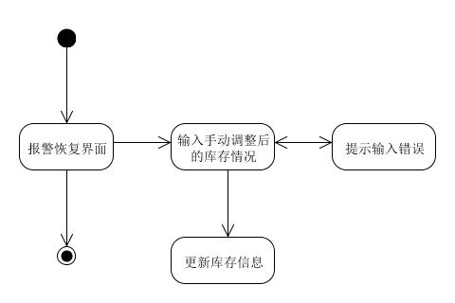

### 界面设计与原型化

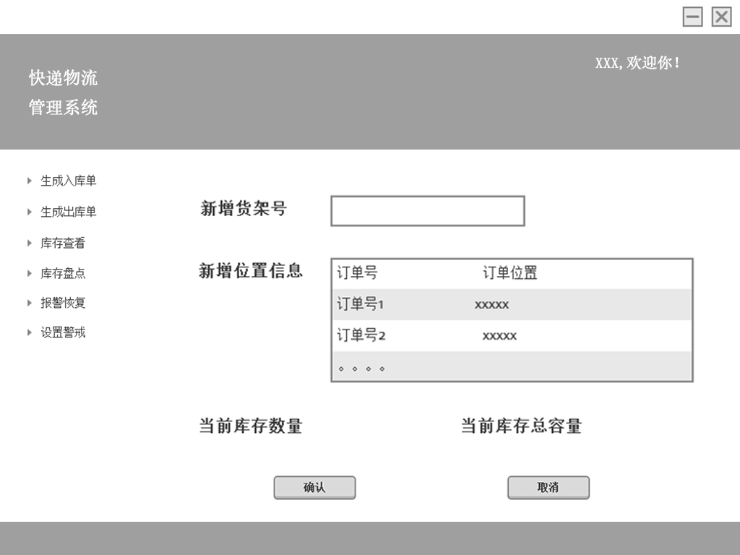

## 库存盘点界面

### 导航设计

针对中转中心仓库管理员的库存盘点界面，可以设计下列独立的界面或组件：

* 当天时间：独立组件
* 库存编号：独立组件
* 确认、取消按钮：独立组件
* 提示生成成功：状态栏显示

此部分内容结构如下：

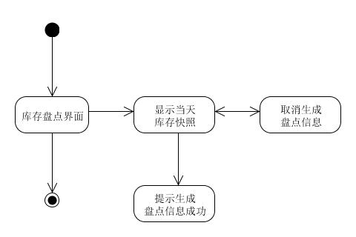

### 界面设计与原型化

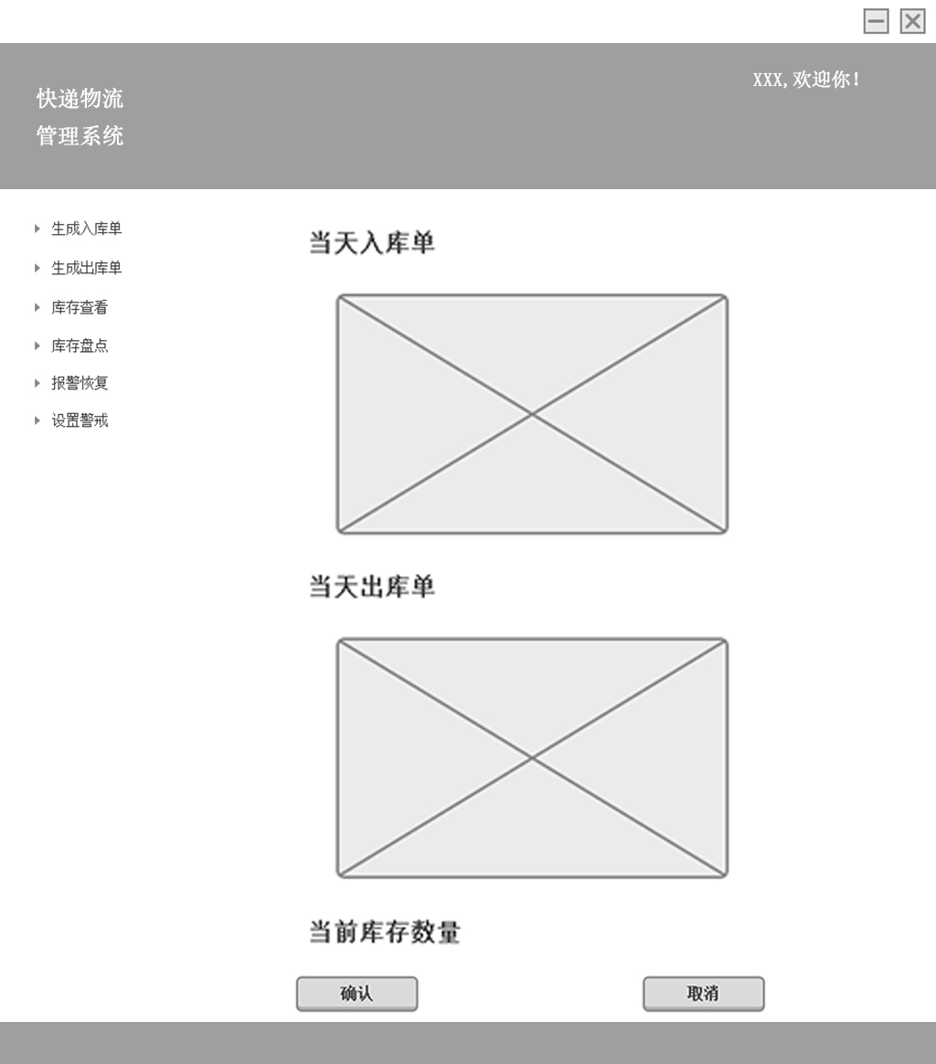

## 新建入库单界面

### 导航设计

针对中转中心仓库管理员的入库单界面，可以设计下列独立的界面或组件：

* + 查询入库单：独立组件
  + 创建入库单：独立组件
  + 确认、取消按钮：独立组件
  + 提示创建成功：状态栏显示

此部分内容结构如下：

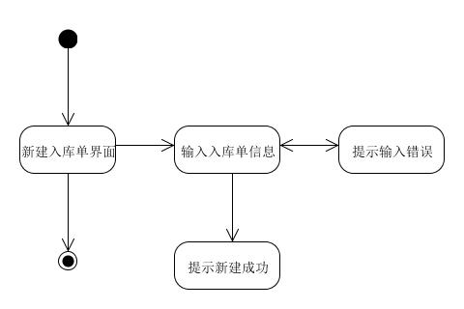

### 界面设计与原型化

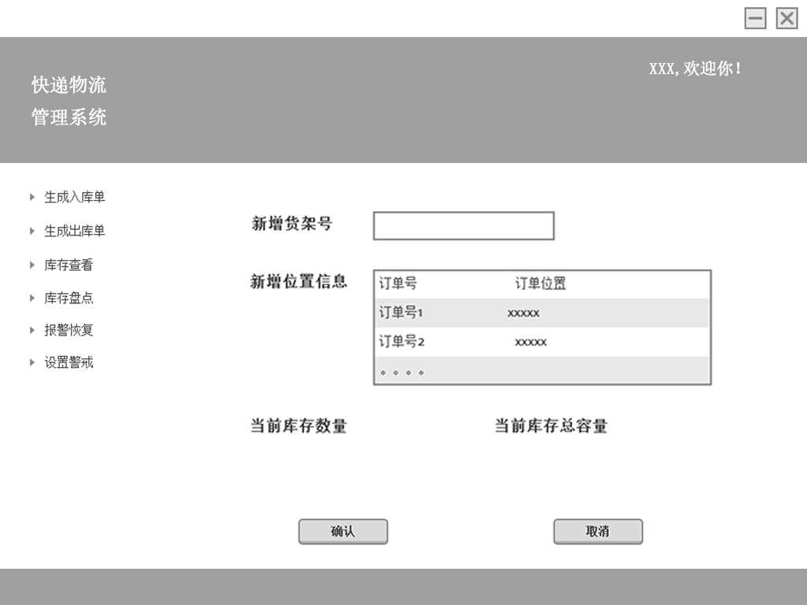

## 新建出库单界面

### 导航设计

针对中转中心仓库管理员的出库单界面，可以设计下列独立的界面或组件：

* + 查询出库单：独立组件
  + 创建出库单：独立组件
  + 确认、取消按钮：独立组件
  + 提示创建成功：状态栏显示

此部分内容结构如下：

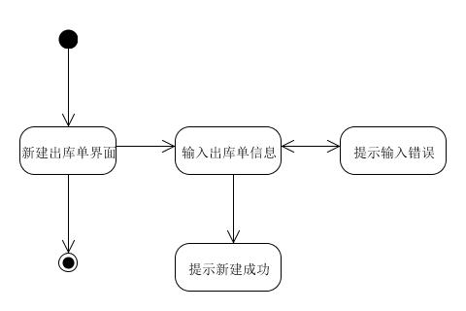

### 界面设计与原型化

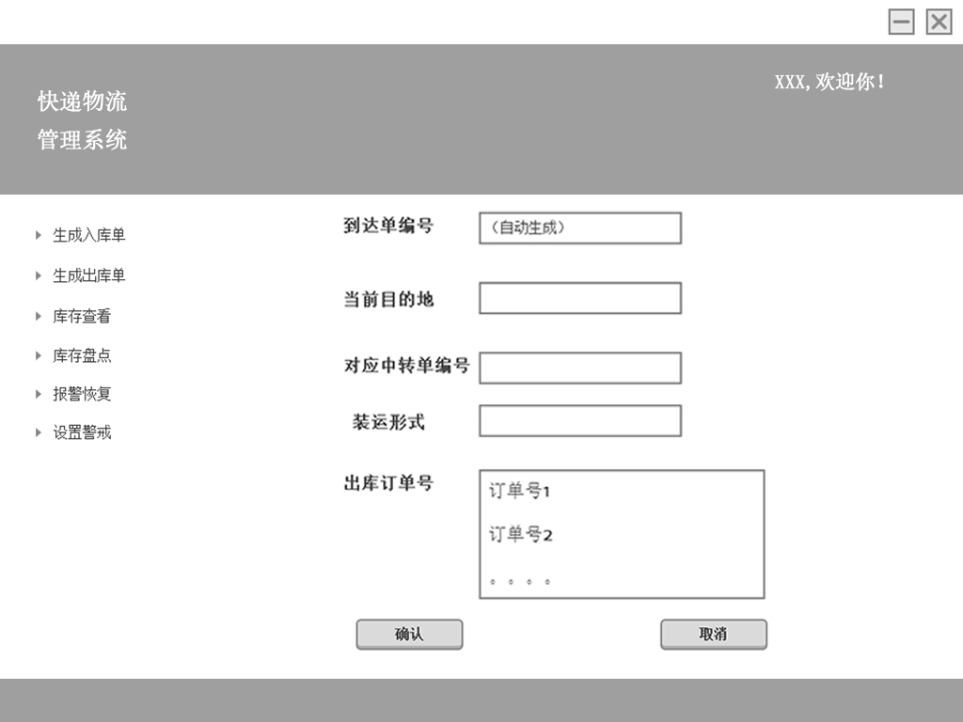

## 财务人员主界面

### 导航设计

针对财务人员主界面，可以设计下列独立界面或组件：

* 选择工作内容：选择相应的工作内容界面
* 注销账户：独立组件

此部分的流程图和界面设计图如下：

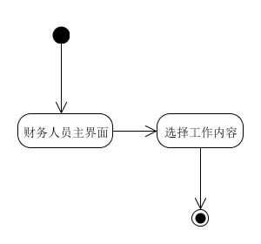

### 界面设计与原型化

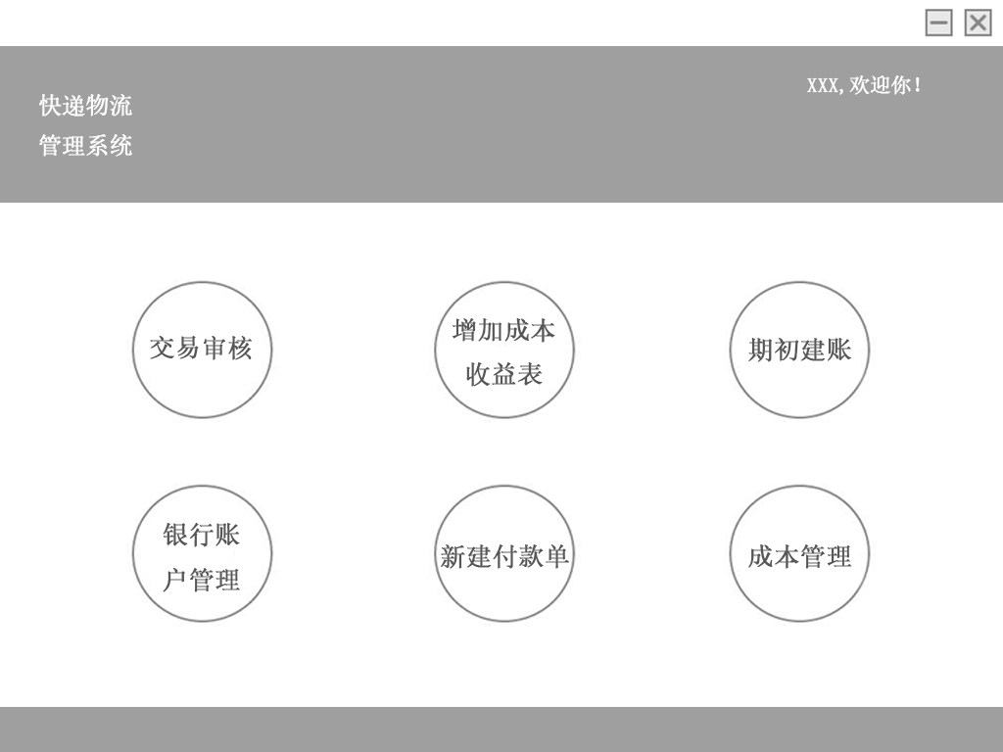

## 交易审核界面

### 导航设计

针对财务人员的交易审核界面，可以设计下列独立的界面或组件：

* + 当天时间：独立组件
  + 营业厅编号：独立组件
  + 确认、取消按钮：独立组件
  + 提示创建成功：状态栏显示

此部分的流程图和界面设计图如下：

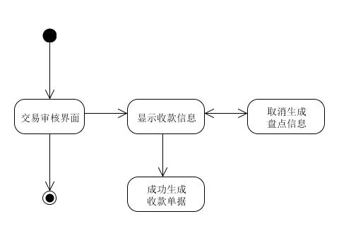

### 界面设计与原型化

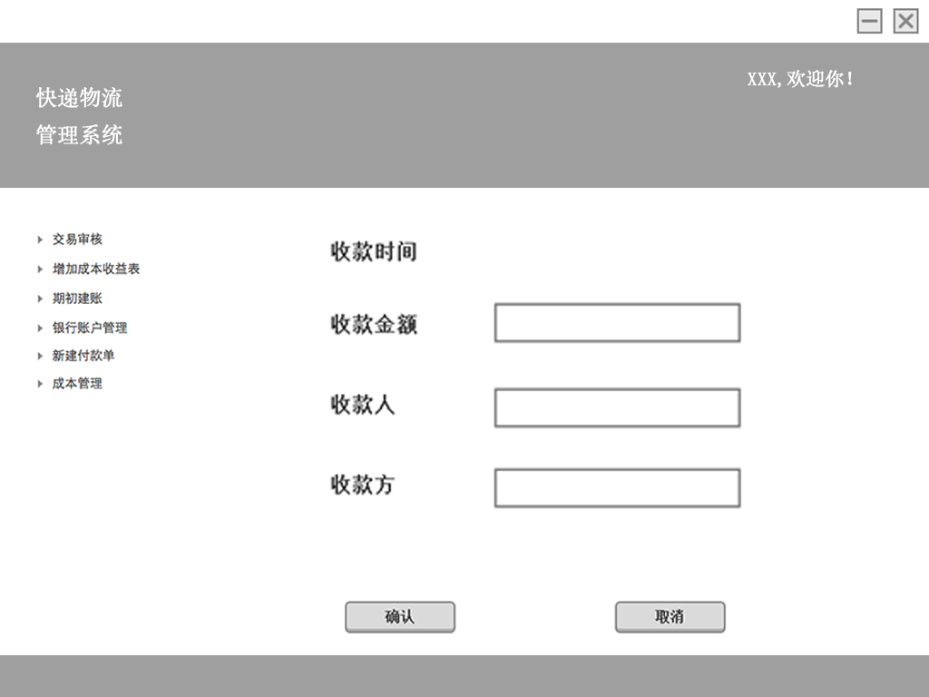

## 增加成本收益表界面

### 导航设计

针对财务人员的增加成本收益表界面，可以设计下列独立的界面或组件：

* + 开始日期与结束日期：增加成本收益表界面的独立组件
  + 修改按钮：独立组件
  + 确认、取消按钮：独立组件
  + 提示创建成功：状态栏显示

此部分的流程图和界面设计图如下：

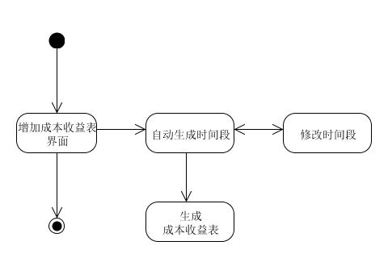

### 界面设计与原型化

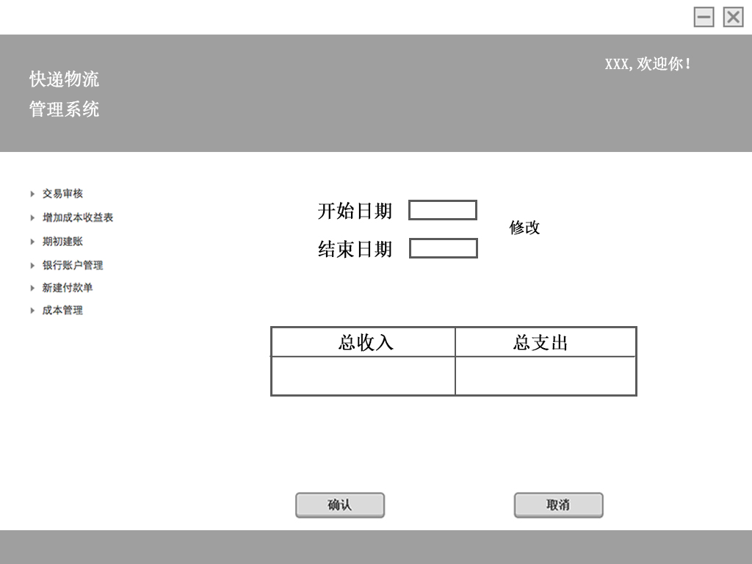

## 期初建账界面

### 导航设计

针对财务人员进行期初建账的任务，可以设计下列独立界面或组件：

* + 进行期初建账：主界面
  + 输入机构信息：独立界面
  + 输入人员信息：独立界面
  + 输入车辆信息：独立界面
  + 输入库存信息：独立界面
  + 导入最近账单信息：独立组件

此部分内容结构如下：

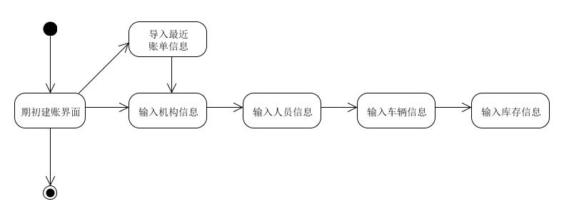

### 界面设计与原型化

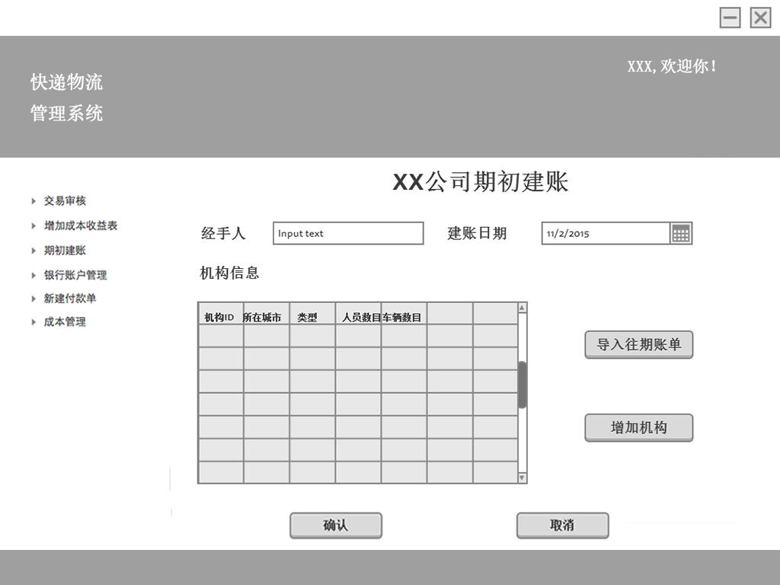

注：增加机构的同时会要求增加人员和车辆、库存等等，导入账单使用一次后不可用

## 银行账户管理界面

### 导航设计

针对财务人员的银行账户管理界面，可以设计下列独立的界面或组件：

* + 银行账户列表：进行银行账户管理任务的主要界面
  + 增加银行账户：独立组件
  + 输入银行账户信息：进行银行账户管理任务的主要界面
  + 提示新增成功：状态栏显示
  + 提示新增失败：状态栏显示
  + 修改银行账户信息：独立组件
  + 提示修改成功：状态栏显示
  + 提示修改失败：状态栏显示
  + 删除银行账户信息：独立组件
  + 提示删除成功：状态栏显示
  + 提示删除失败：状态栏显示
  + 确认、取消按钮：独立组件
  + 提示创建成功：状态栏显示

此部分的流程图和界面设计图如下：

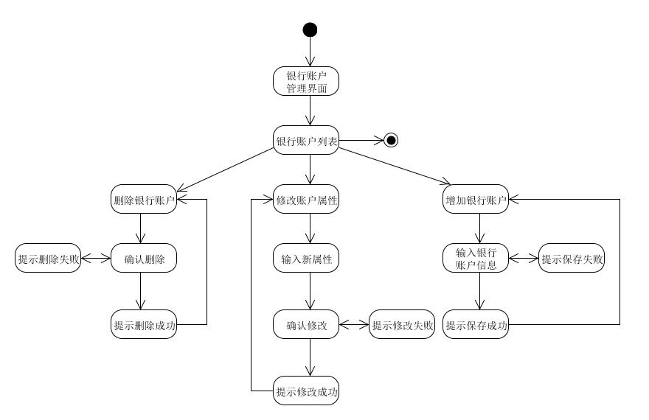

### 界面设计与原型化

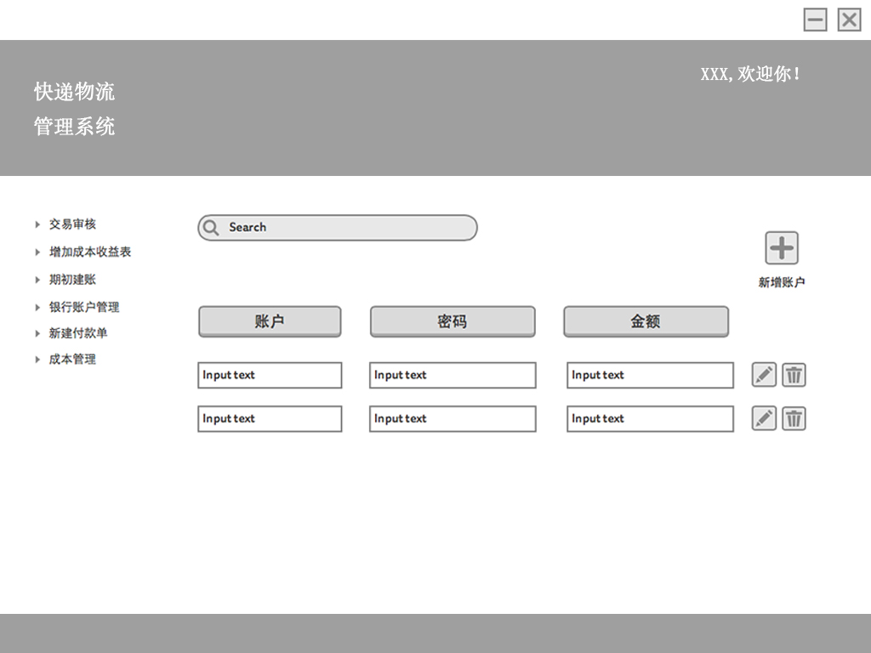

## 新建付款单界面

### 导航设计

针对财务人员的新建付款单界面，可以设计下列独立的界面或组件：

* + 输入收款方：独立组件
  + 选择收款方：独立组件
  + 输入金额：独立组件
  + 新建付款单界面：进行新建付款单任务的主要界面
  + 确认、取消按钮：独立组件
  + 提示创建成功：状态栏显示

此部分的流程图和界面设计图如下：

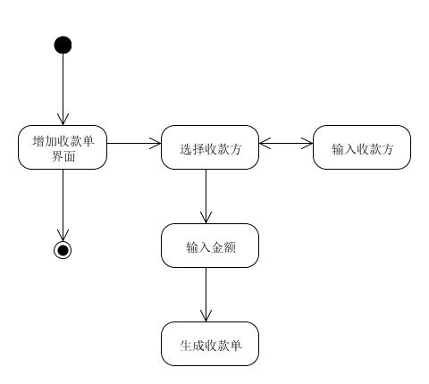

### 界面设计与原型化

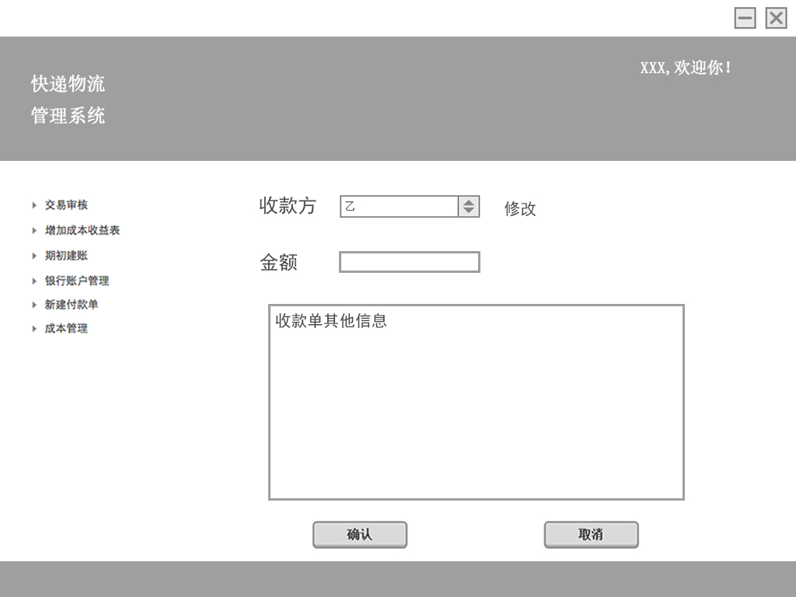

## 成本管理界面

### 导航设计

针对财务人员的成本管理界面，可以设计下列独立的界面或组件：

* + 选择成本项：独立组件
  + 显示成本项信息：进行成本管理的主要界面
  + 新增成本信息：独立组件
  + 提示新增成功：状态栏显示
  + 提示新增失败：状态栏显示
  + 修改成本信息：独立组件
  + 提示修改成功：状态栏显示
  + 提示修改失败：状态栏显示
  + 删除成本信息：独立组件
  + 提示删除成功：状态栏显示
  + 提示删除失败：状态栏显示

此部分的流程图和界面设计图如下：

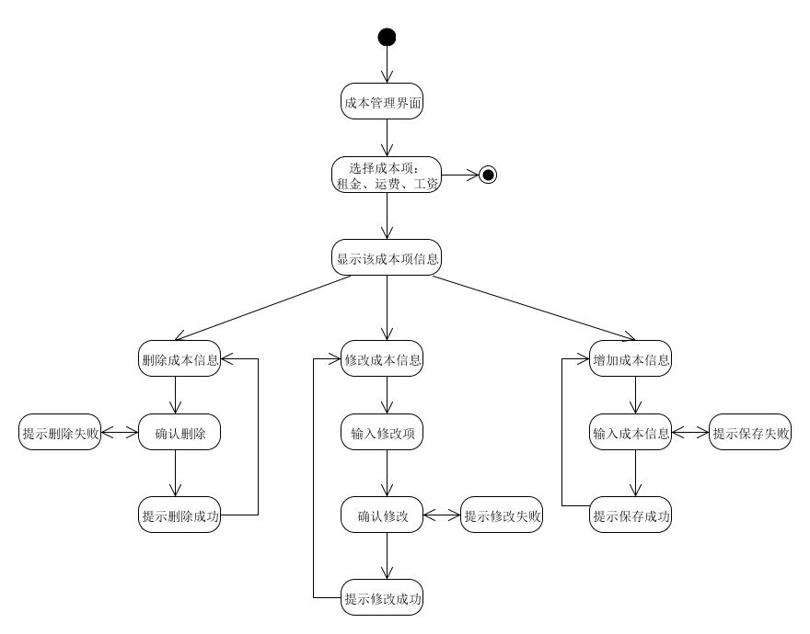

### 界面设计与原型化

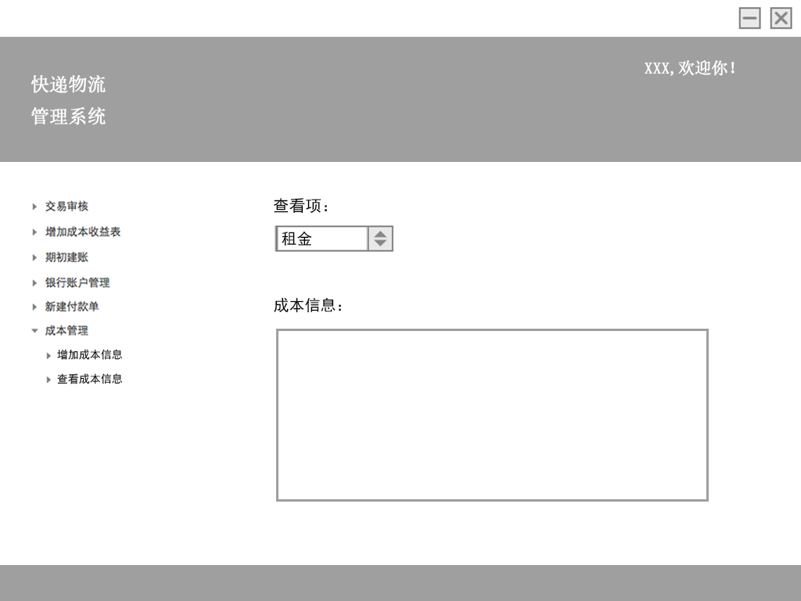

## 总经理主界面

### 导航设计

针对总经理进入的主界面，可以设计下列独立的界面或组件：

* 机构管理：独立组件
* 人员管理：独立组件
* 制定薪水策略：独立组件
* 制定常量：独立组件
* 查看统计分析：独立组件
* 审批单据：独立组件

此部分内容结构如下：

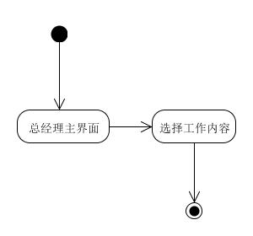

### 界面设计与原型化

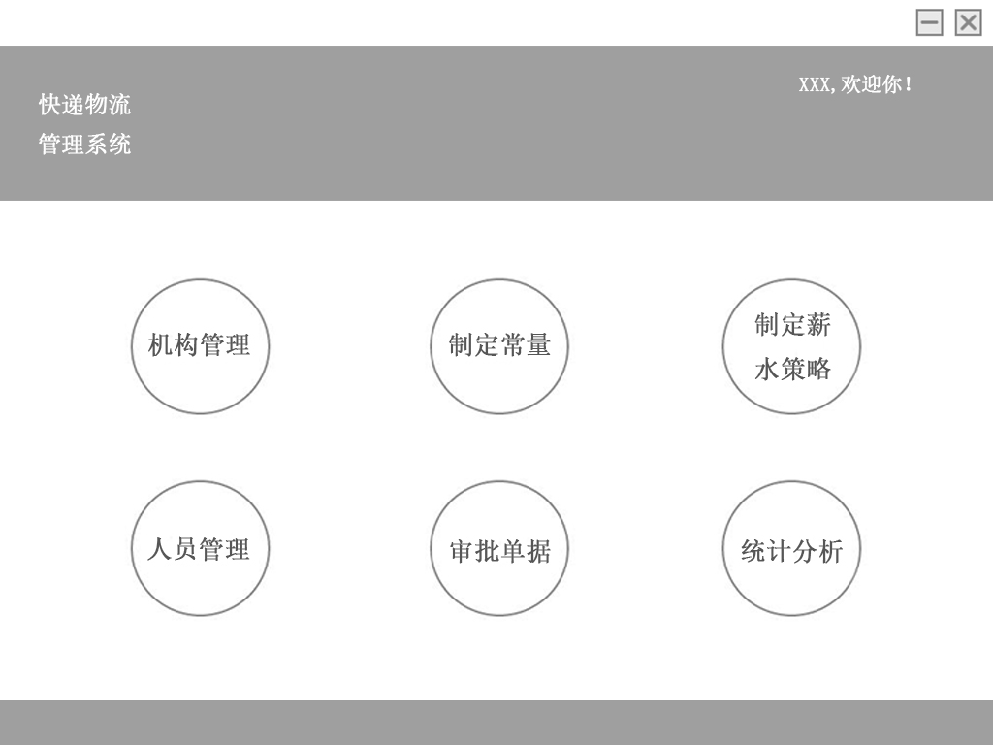

## 机构管理界面

### 导航设计

针对总经理进行机构管理的功能的任务，可以独立设计下列独立界面或组件：

* 机构管理界面：独立界面
* 增加机构：独立界面，内提供机构信息填写
* 查询机构：独立界面
* 修改机构信息：独立界面，查询之后进入
* 删除机构：独立组件

此部分内容结构如下：

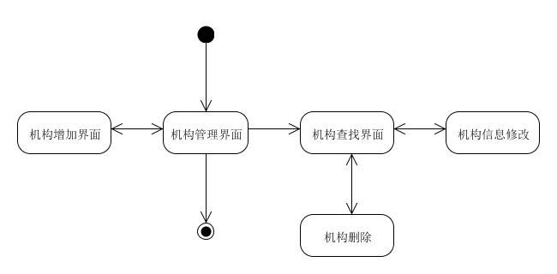

### 界面设计原型化

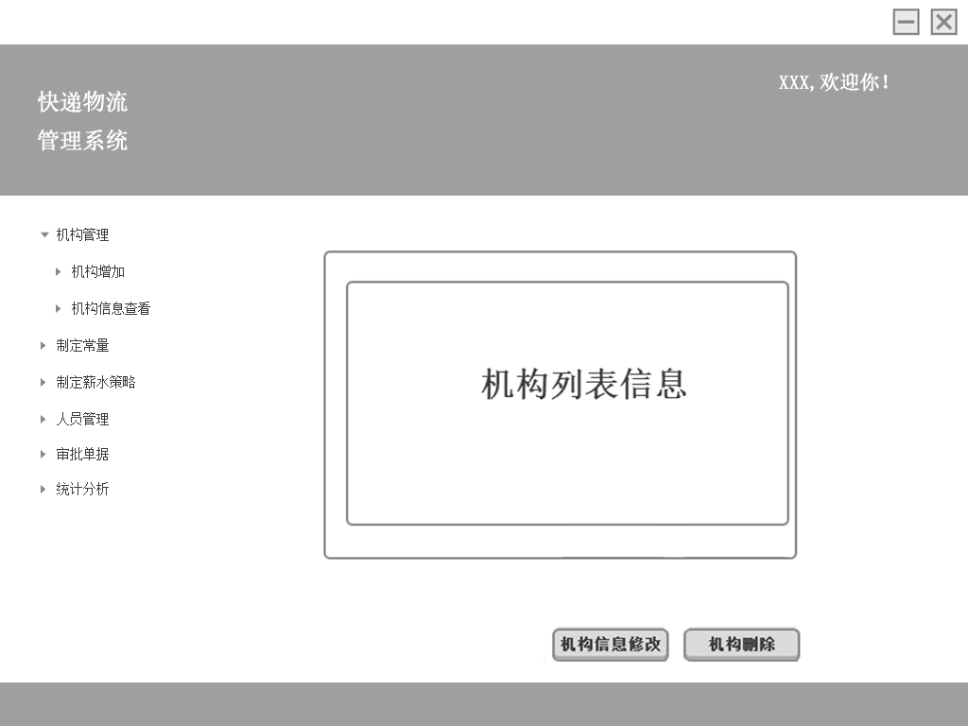

## 制定常量界面

### 导航设计

针对总经理进行制定常量的功能的任务，可以设计下列独立界面或组件：

* 制定常量界面任务：独立界面
* 查看常量界面：独立界面
* 修改常量界面：独立界面
* 保存、取消按钮：独立组件

此部分内容结构如下：

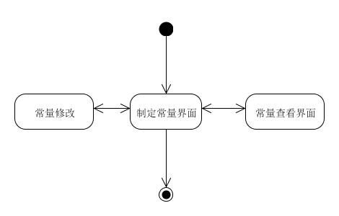

### 界面设计与原型化

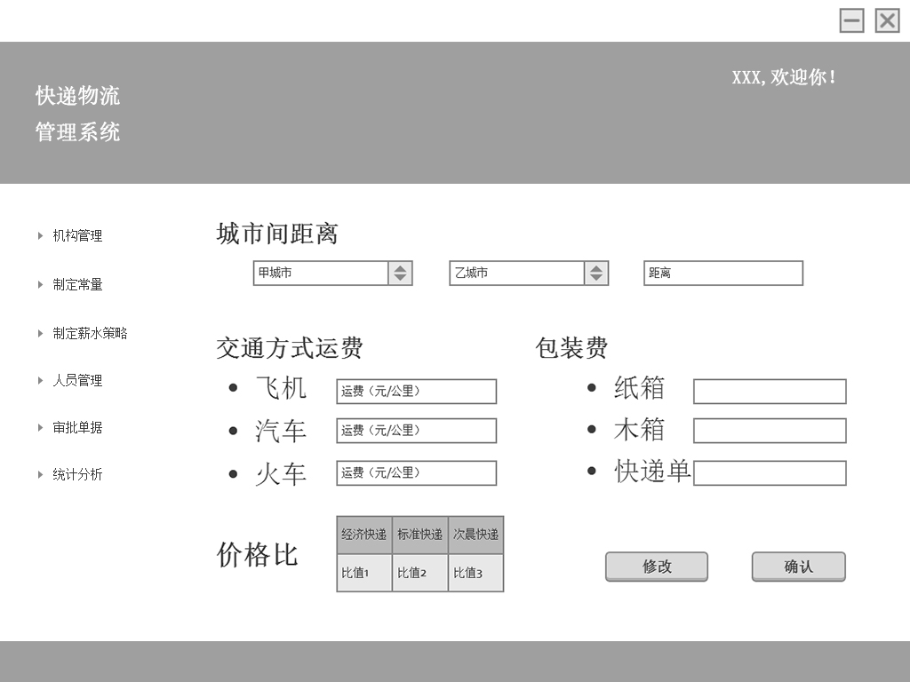

## 制定薪水策略界面

### 导航设计

针对总经理进行制定薪水策略的功能的任务，可以独立设计如下独立界面或组件：

* 制定薪水策略任务：独立界面
* 查看人员薪水策略：独立界面
* 修改人员薪水策略：独立界面
* 人员种类选择：独立组件，位于修改界面上
* 人员工资策略选择：独立组件，位于修改界面9
* 人员工资输入：独立组件，位于修改界面
* 人员提成：独立组件，位于修改界面

此部分内容结构如下：

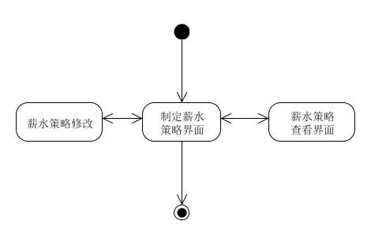

### 界面设计与原型化

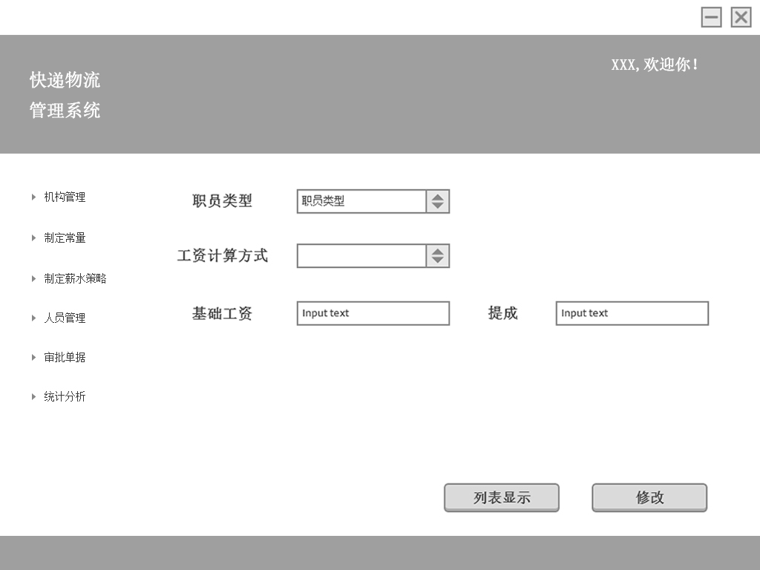

## 人员管理界面

### 导航设计

针对总经理进行人员管理的功能的任务，可以设计如下独立界面或组件：

* + 人员管理：独立界面
  + 人员增加：独立界面
  + 人员查找：独立界面，含有查找组件以及查找方式选择组件
  + 人员删除：独立组件
  + 人员信息修改：独立界面

此部分内容结构如下：

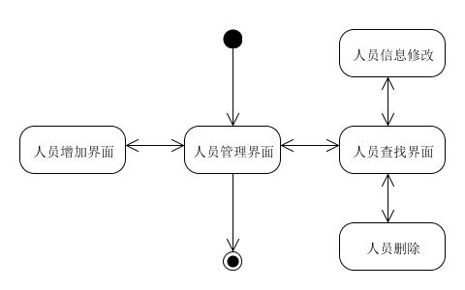

### 界面设计与原型化

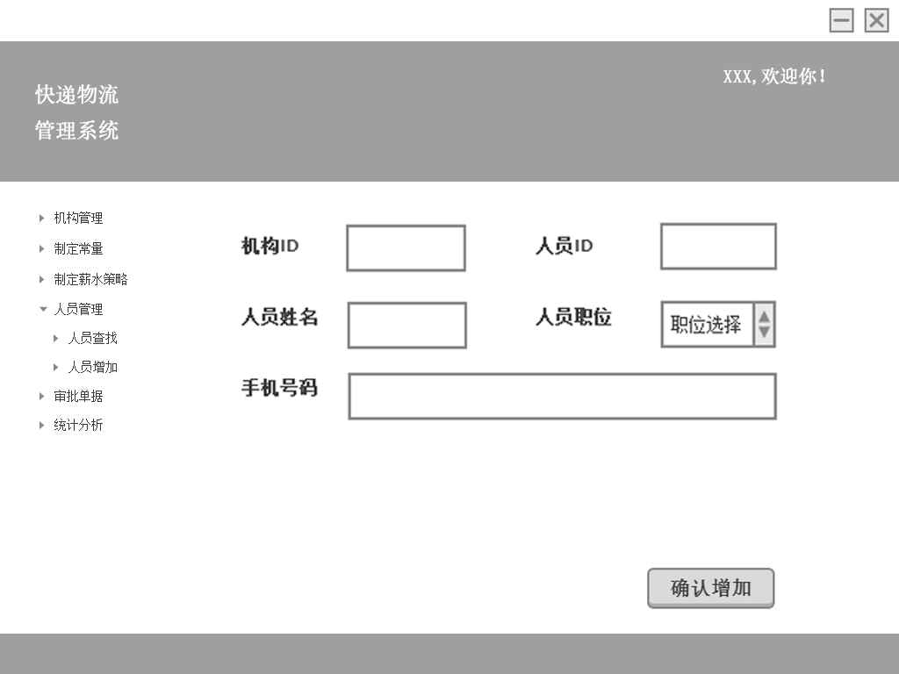

## 审批单据界面

### 导航设计

针对总经理审批单据的功能的任务，可以设计下列独立界面或组件

* 审批单据界面：独立界面
* 批量审批：独立组件，置于左侧
* 选择单据种类：独立组件
* 单据简略信息：独立组件，显示当日所有单据
* 单据详细信息：按照各个单据的不同生成界面
* 审批按钮：在每个单据下方有审批按钮
* 提示审批成功：状态栏显示

此部分内容结构如下：

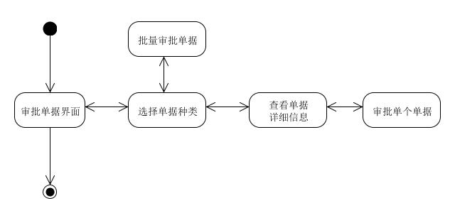

### 界面设计与原型化

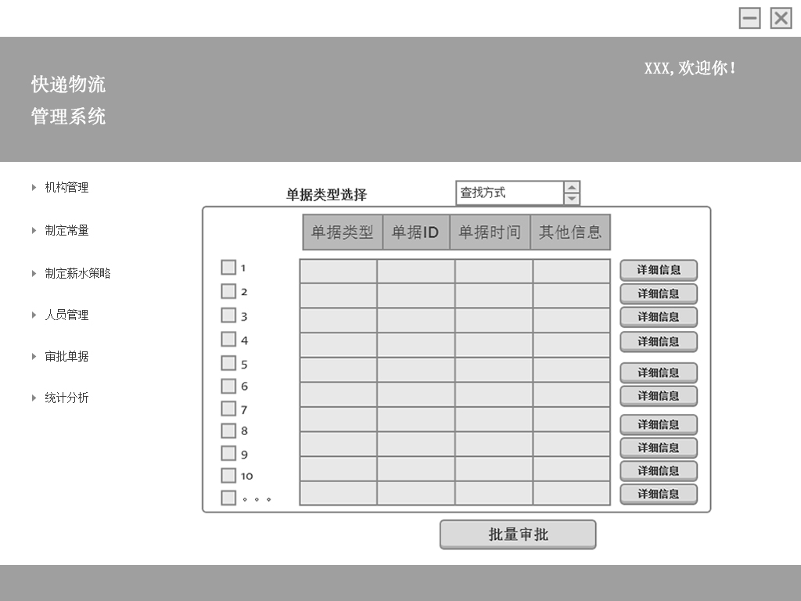

注：单据简略信息显示根据单据类型有所变动

## 统计分析界面

### 导航设计

针对总经理对生成的经营状况表和财务分析表进行查看的任务，可以设计下列独立界面或组件。

* 查看报表：独立界面
* 选择报表种类：独立组件
* 报表简略信息、详细信息：均为组件、位于信息主界面

此部分内容结构如下：

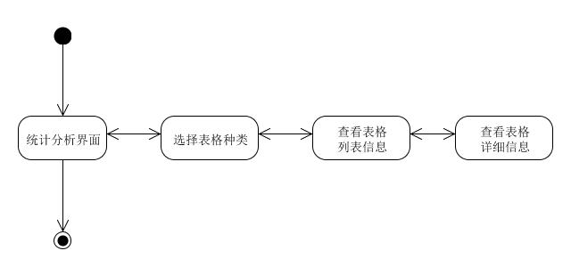

### 界面设计与原型化

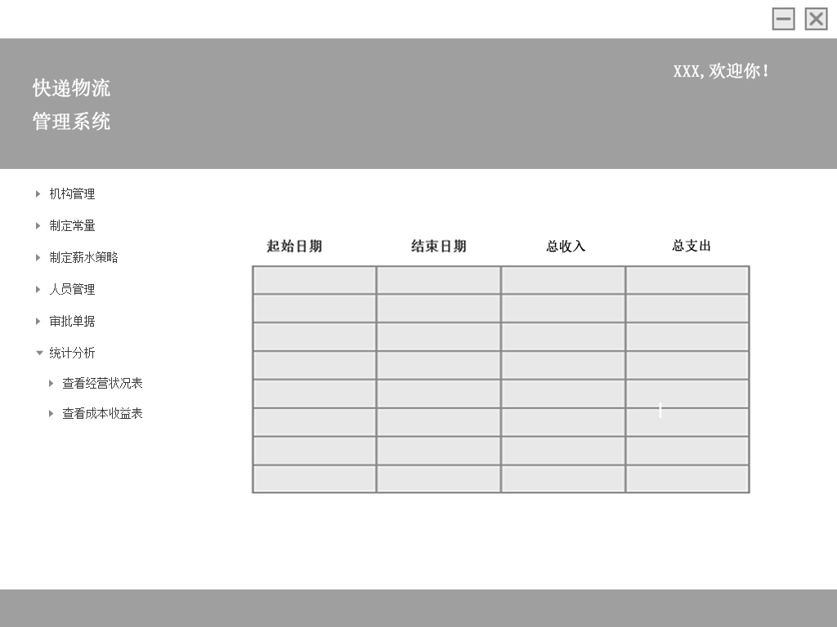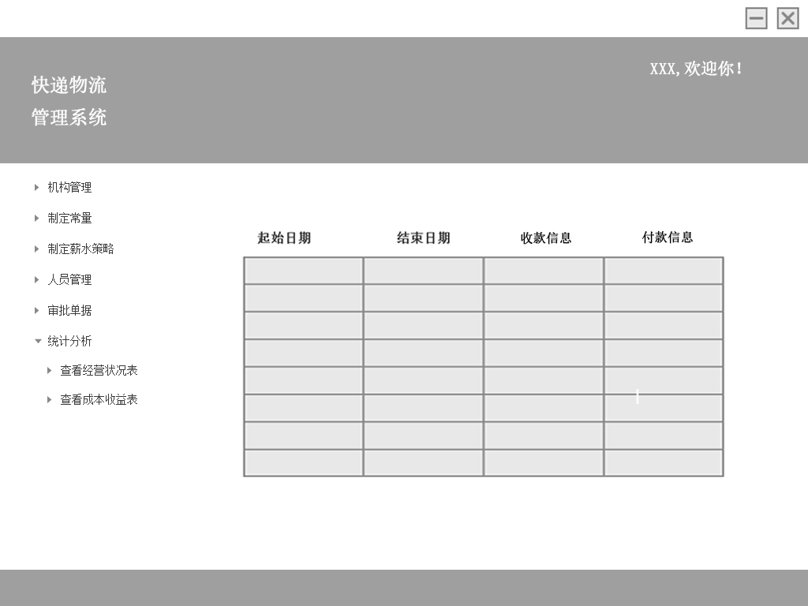

## 管理员主界面

### 导航设计

针对管理员对账户的增删改查任务，可以设计下列独立界面或组件:



* 管理工作任务：管理员对账户的管理的主要内容为独立界面
* 添加账户：独立界面
* 输入新账户的信息与确认修改：独立组件
* 提示新建成功与新建失败：在状态栏中显示
* 查找账户：独立界面
* 按方式查询：独立组件、选择三种方式之一、并附有输入框
* 查询所得账户信息：独立组件
* 删除、修改账户：独立组件，置于窗口左侧

此部分内容结构如下：

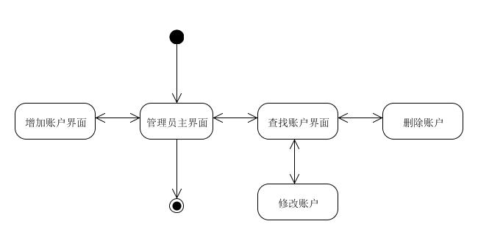

### 界面设计与原型化

